澎湖縣110年模範公務人員具體事蹟表
服務機關 | 姓名 | 性別 | 照片
澎湖縣政府  農漁局 | 陳銓汶 | 男 | 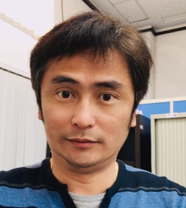
官職等 | 學歷 | 最近3年考績 | 事蹟符合款次
薦任第9職等  科長 | -- | -- | 事蹟符合行政院表揚模範公務人員要點(以下簡稱表揚要點)第3點第5款
具體事蹟
一、推動澎湖縣水產種苗繁殖場業務轉型
104年8月接任澎湖縣水產種苗繁殖場場長，該場原以生產大量魚貝介苗放流及紫菜種苗培育為主力，於任內檢視水產種苗場業務是否符合社會期待，並盤點可供運用的資源後，極力推動本縣珊瑚礁棲地復育、大型海藻養殖輔導及螺貝類等無脊椎生物海域復育，並獲得縣府105年度績優團隊的肯定，任內（104年8月-107年10月）相關成果如下：
(一)向中央及企業爭取經費，積極推動珊瑚礁棲地復育
本縣於97年起開始進行珊瑚礁海域植栽試驗，105年度執行珊瑚礁植栽海域盤點，為爭取更多經費，擴大本縣珊瑚礁棲地復育量能，以風櫃海域珊瑚礁植栽之初步成果，向行政院農業委員會漁業署爭取106年度世界海洋日活動在澎湖主辦，並爭取到106至107年度離島建設基金珊瑚礁復育的補助計畫，108年度之後珊瑚礁棲地復育仍獲漁業署經費補助中。
為爭取民間企業對海洋資源復育的認同，蔡衍明愛心基金會於105年7月至108年6月止，每年捐助本縣海洋復育基金100萬，共計捐助300萬元，該筆捐款用來協助本縣打造全台首座人工海洋花園，發展生態旅遊。
鎖港杭灣珊瑚海洋花園於任內完成基本架構，並於108年5月進行成果發表，根據業者統計鎖港杭灣海域（珊瑚海洋花園）年度總營業額，由104年度的新臺幣2,000萬元，至109年度已達新臺幣6,000萬元，其業務承辦人柯志鴻技士，亦獲得109年度公務人員傑出貢獻獎。
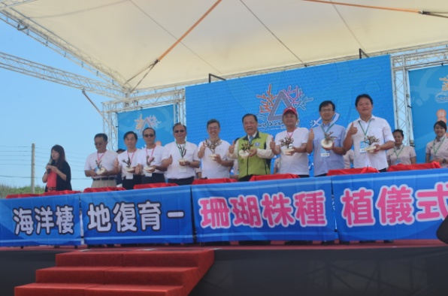 | 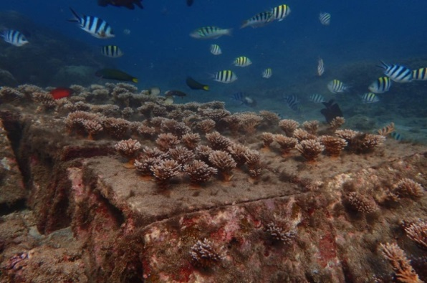
本縣辦理世界海洋日活動 | 本縣鎖港杭灣珊瑚海洋花園復育成果

(二)推動友善環境養殖-積極輔導漁民從事大型海藻養殖
為改善本縣內灣海域水質優養化的問題及解決本縣夏、秋時節無大型海藻養殖的問題，鼓勵同仁研發大型藻類養殖系統，邀請日籍教授技術指導，於任內開發完成長心卡帕藻、長莖葡萄蕨藻（海葡萄）及鋸齒麒麟菜等藻類的量產技術，奠定日後本縣大型海藻養殖輔導之基礎。109年度本縣養殖輔導戶有3戶已可穩定量產海葡萄，另鋸齒麒麟菜已完成專利模組研發，並輔導2戶業者生產。
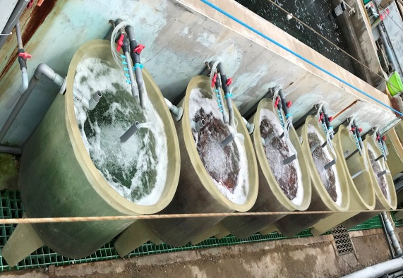 | 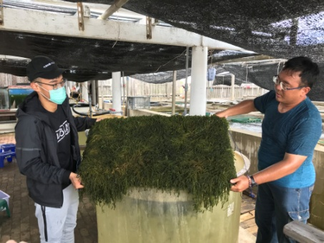
鋸齒麒麟菜生產模組 | 輔導業者從事海葡萄養殖

(三)延攬專業人才-協助推動亮點物種培育及海域復育
於106年3月延攬專業人才-歐俊龍先生擔任計畫專任助理人員，該員曾於106年及109年，以「數種水產種苗穩定量產模式建立」及「翻轉澎湖海洋產業-研發高經濟物種，執行海洋活化」等具體事蹟，二度獲得澎湖縣政府個人績優人員表揚，經歐員協助開發完成的物種有水晶鳳凰螺 (嬌ㄚ螺)、小眼花簾蛤、馬糞海膽、淺蜊(大蛤)、孔雀殼菜蛤(掃帚仔)、高腰蠑螺（虎螺）及硨磲貝等。
另為解決馬糞海膽日益減少的問題，推動馬糞海膽種苗生產研究計畫，106年以前本縣馬糞海膽種苗，每年產量平均不到1萬顆，於延攬專業人才後，於106年開始優化養殖設施，調整養殖管理模式，107年度已交出5萬顆之佳績。
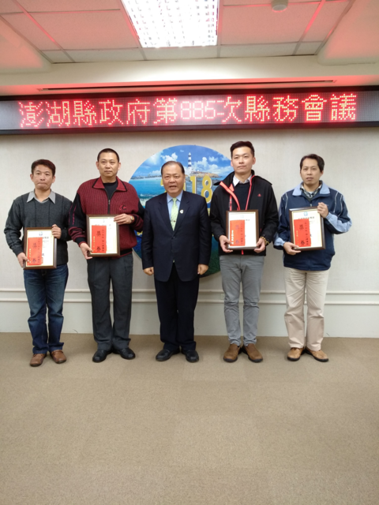 | 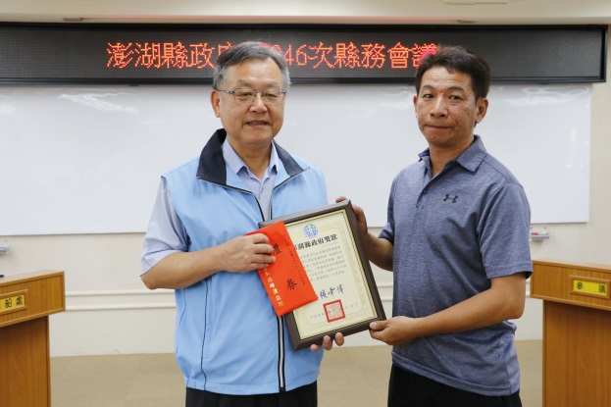
106年-縣務會議表揚歐俊龍先生 | 109年-縣務會議表揚歐俊龍先生

二、維護漁業秩序，落實多項漁業政策
本縣海洋捕撈漁獲量逐年遞減，為活化海洋資源，積極執行違規立竿網清除、定置網實名制、養殖業者休閒筏具註冊等作業，相關成果如下：
(一)清除違規立竿網具
為管理本縣潮間帶立竿網作業秩序，使各種產業均能合理利用海洋資源，落實海洋資源管理，並確保船隻航行作業及潮間帶遊憩安全，將立竿網納管。於執法期間，克服民眾施壓、經費缺乏及拆除人員安全等因素後，108-109年度於本縣各海域清除違規立竿網具共計1萬8,583支。執法後，本縣潮間帶遊憩及船舶航行安全性提高，立竿網具不再造成鬼魅捕魚的兇手，漁業資源恢復指日可待。
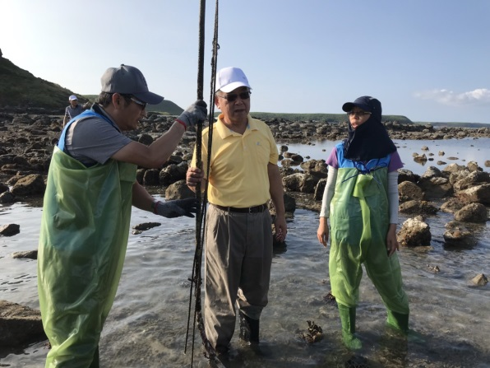 | 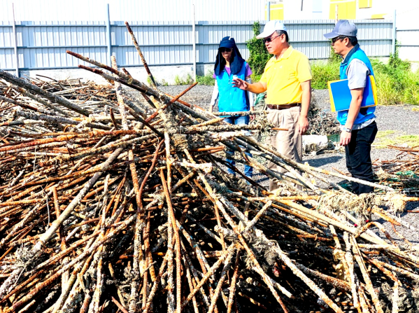
清除無主立竿網具 | 清除無主立竿網具

(二)落實定置網網具實名制
為恢復海洋漁業生機，避免任意棄置漁網，實施網具實名制確有必要，為輔導本縣5戶定置網業者完成網具實名制，於網具浮具標示上漁業權號碼從開始宣導、召開說明會，到業者完成網具標示，短短3個月（108年9月15日）內完成。
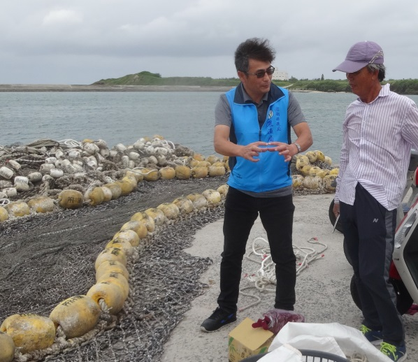 | 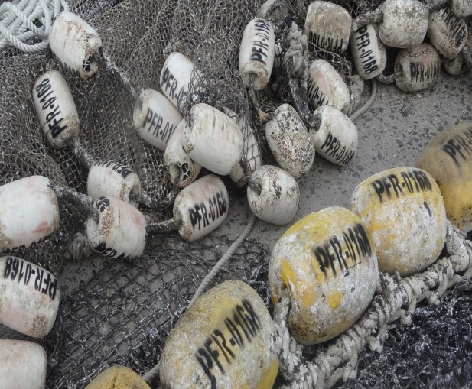
輔導業者完成定置網網具實名制 | 於網具浮具標示上漁業權號碼

(三)執行養殖業者休閒筏具納管
為輔導無籍船筏合法化，積極輔導養殖業者休閒筏具註冊，108-109年有37名養殖業者，計72艘筏具，申請註冊及管理執照核發，以維漁業秩序。
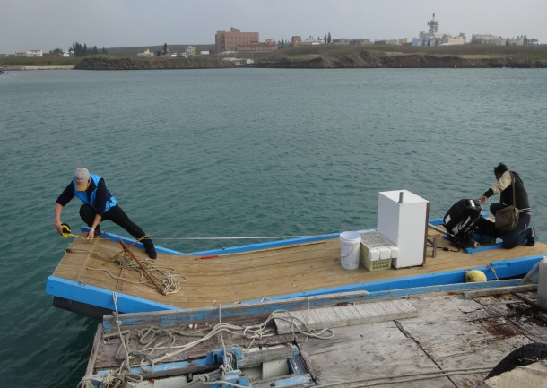 | 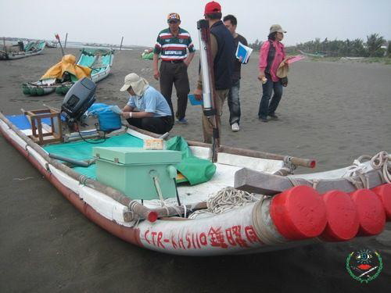
執行養殖業者休閒筏具註冊 | 執行養殖業者休閒筏具註冊
(四)維護適宜養殖環境，守護食魚安全
自賴峰偉縣長108年5月份宣達「海洋活化12願景」，積極與養殖業者溝通協調，輔導養殖業者適當投餵，防止養殖殘餌，並加強稽核禁止業者使用化學洗網劑。108-109年持續定期每2周前往箱網養殖場稽核計44次，從養殖環境嚴加把關，以維護內灣海域環境，防止海洋污染，守護消費者食魚安全。
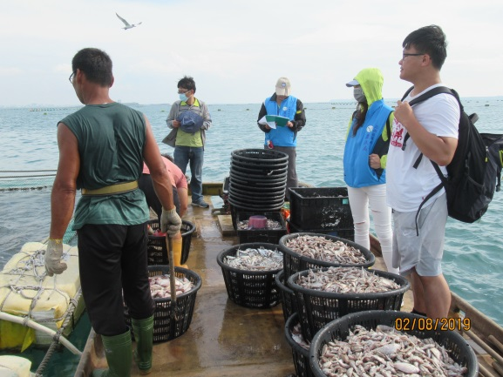 | 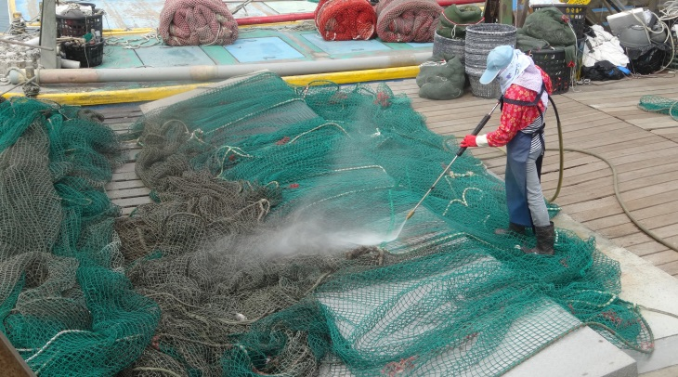
輔導養殖業者適當投餵防止殘餌 | 稽核禁止業者使用化學洗網劑

三、輔導養殖產業，強化水產品檢驗、加工與行銷
積極爭取經費，改善本縣養殖生產環境，並擦亮「澎湖優鮮」品牌，以產銷履歷來輔導本縣的養殖業者，為了推出最優質的水產品，針對「澎湖優鮮」業者的認證工作更是嚴格把關，必需定期通過各項的安全檢驗合格，並接受教育訓練課程的養成，讓業者能提升食安及加工的專業知識與能力，並強化水產品行銷，相關成果如下：
(一)運用現代科技納管漁業權，強化養殖漁業管理
本縣早期箱網養殖、牡蠣養殖之漁業權漁場圖，係利用養殖地點與景點之相對位置繪製，無法涵蓋所有漁業權漁場之相對位置，不利漁業權管理；另為降低本縣箱網養殖業者，因低水溫時期致使養殖生物大量死亡，故108年積極向中央申請經費補助，以進行本縣海上養殖區域智慧監測及經緯度坐標定位，製作漁業權漁場相對位置電子圖，以利本縣執行養殖漁業管理，其創造效益如下：漁業權範圍清楚界定後，可減少養殖業者間越界紛爭、暢通船隻航行，並研擬適合箱網養殖避寒地點，以降低養殖業者寒害損失。
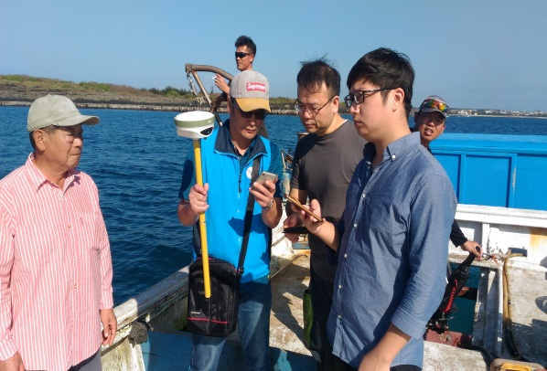 | 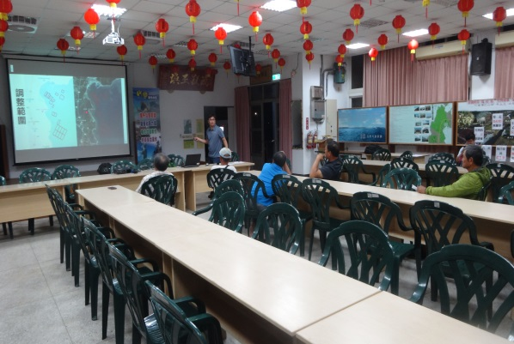
執行漁業權漁場定位 | 養殖區域智慧監測及定位說明

(二)養殖廢棄物源頭管理，以維護海域環境整潔
本縣所產生的養殖廢棄物主要有牡蠣殻、廢棄保麗龍浮具及廢棄漁網具等，為維護海岸清潔，做好本縣養殖廢棄物源頭管理，109年向漁業署爭取補助，以進行養殖廢棄物暫置、清運、去化、回收等作業，並輔導漁民使用非保麗龍之浮具及清除牡蠣養殖棚具等工作，以維護海域使用秩序及環境清潔，另鼓勵養殖廢棄漁網回收再利用，透過臉書官方粉絲頁鼓勵民眾激發想像力，共同思考如何運用養殖廢棄漁網回收再利用，並提供養殖廢棄漁網予澎湖縣講美國小、文光國小進行棒球運動使用，延續養殖廢棄漁網價值，為小小學童拉一層安全護網。
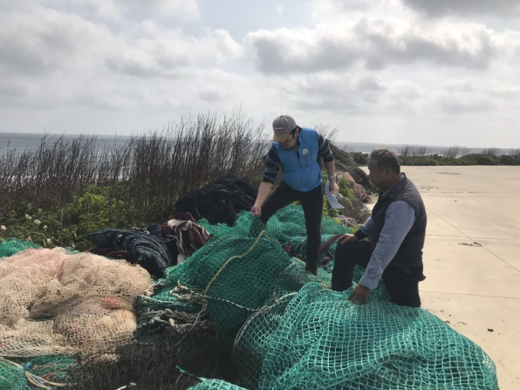 | 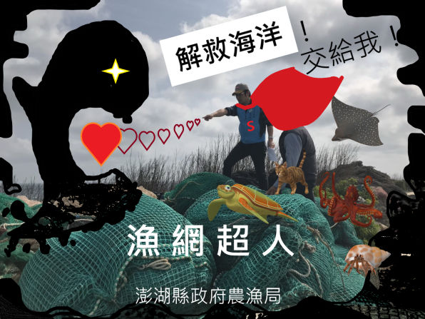
研議廢棄養殖漁網處理 | 研議廢棄養殖漁網處理
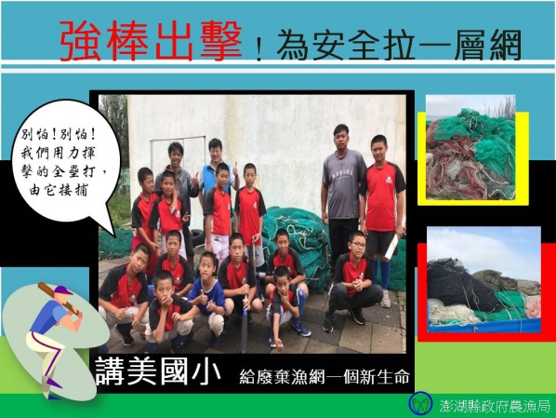 | 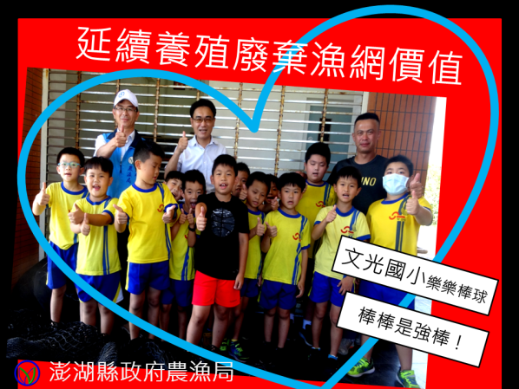
養殖廢棄漁網再利用 | 養殖廢棄漁網再利用

(三)強化養殖水環境監測暨水產品檢驗工作及辦理澎湖優鮮通路商查核，為食安把關
針對本縣養殖水產品進行未上市動物用藥與重金屬抽驗，不定期至養殖場域採樣，透過專業食品檢驗公司檢驗本縣水產品，填列各類表格及彙整檢驗報告，107-109年計水產品抽檢驗472件以利追蹤管控本縣水產品品質，檢驗結果全數合格，維護本縣水產品食安及高品質形象。
針對澎湖優鮮所有通路商每年進行不定期查核計5家以上，主要查核項目為該通路商販售之澎湖優鮮水產品是否確實貼上條碼貼紙（產地證明標章）、是否有混貨等情形，以利確保本縣驗證之水產品上市後食品安全。
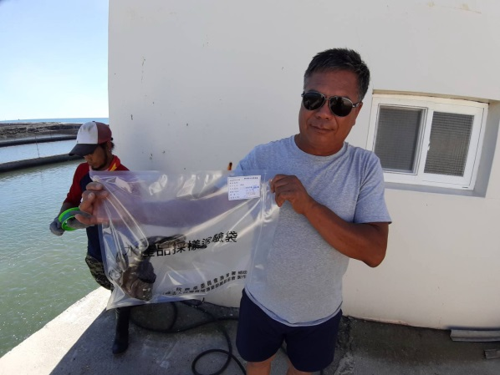 | 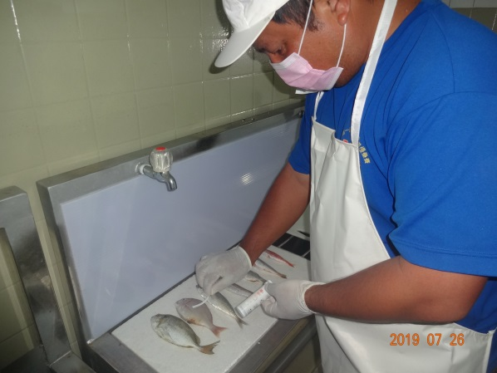
執行養殖業者水產品採樣送驗 | 輔導區漁會水產品抽檢驗

(四)翻轉澎湖水產品，加工輔導提升產值
積極開發本縣水產品料理包、調味包、即食料理或其他加工品，如焗烤酸高麗菜牡蠣、鹽漬海葡萄、紫草萬用膏、海葡萄護唇膏、海葡萄果凍面膜、丁香魚加工品（如柿種丁香系列、芥末杏仁丁香、海苔杏仁丁香、丁香魚鬆、小魚香鬆）等多種產品，以提升本縣水產品價值。經查目前通路商所販售水產品經加工分切後，消費者接受度較高，分切販售利潤亦較高，故輔導本縣業者進行水產品加工分切，提升市場競爭力。
(五)辦理海葡萄加工及行銷推廣
108年度辦理「澎湖綠色魚子醬-海葡萄特色料理發表會」，教導民眾如何料理海葡萄及說明海葡萄之養殖過程，推廣成效良好。開發加工產品如海葡萄鹽漬產品、海葡萄果凍面膜、海葡萄紫草護手霜及護唇膏等4項產品。
109年度本縣養殖業者海葡萄總產量達4,000公斤，協助陳丁貴、黃聰裕及陳連生等3戶取得「澎湖優鮮」生產履歷認證，並輔導業者建置生食處理系統，開拓銷售通路。
另為延長海葡萄銷售保鮮時間，開發海葡萄保鮮盒1款；另於澎湖區漁會魚產品直銷中心銷售生鮮海葡萄，自109年6月1日至7月31日止共計銷售336盒，營業額為新臺幣8萬4,000元。
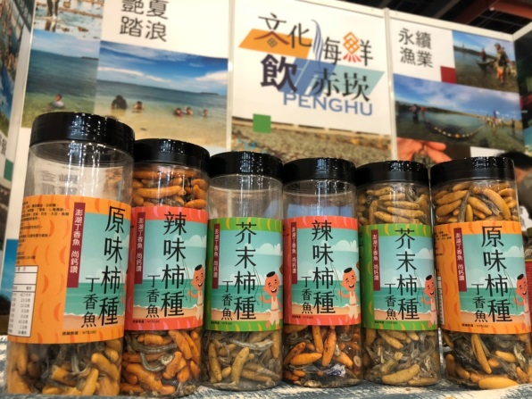 | 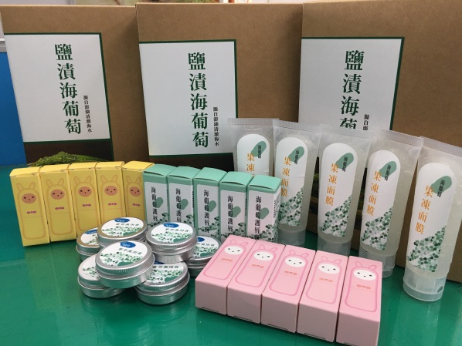
開發丁香魚加工品 | 開發海葡萄加工品
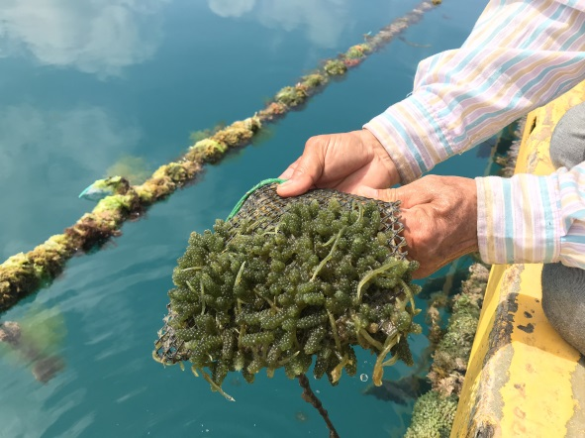 | 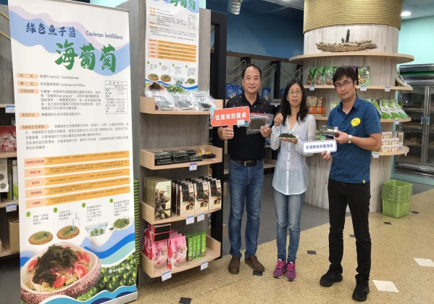
輔導養殖業者量產海葡萄 | 行銷海葡萄

(六)安排相關課程，鼓勵養殖業者參與行銷推廣
於執行業務或會議期間積極與漁民溝通，了解漁民需求，透過澎湖優鮮教育講習（養殖、行銷、加工等專業）安排相關課程及政策宣導，107-109年度計辦理40場次，以利提升養殖業者相關知能，鼓勵養殖業者或漁民，參與其他縣市行銷推廣活動達20場次以上，積極推廣本縣水產品，開拓消費市場。
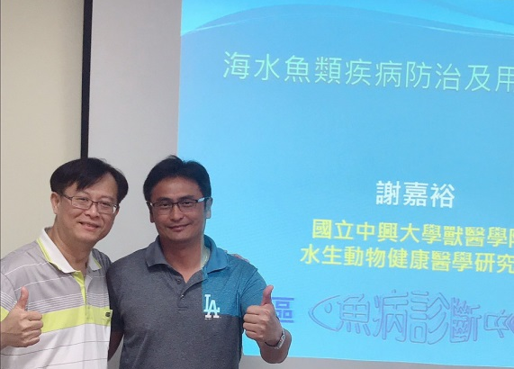 | 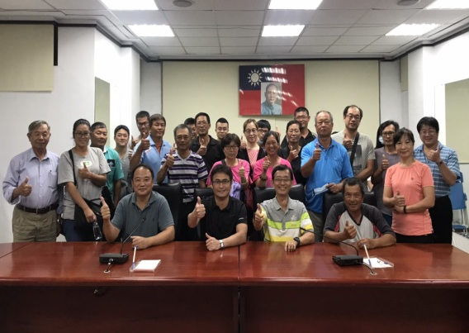
澎湖優鮮教育講習 | 澎湖優鮮教育講習
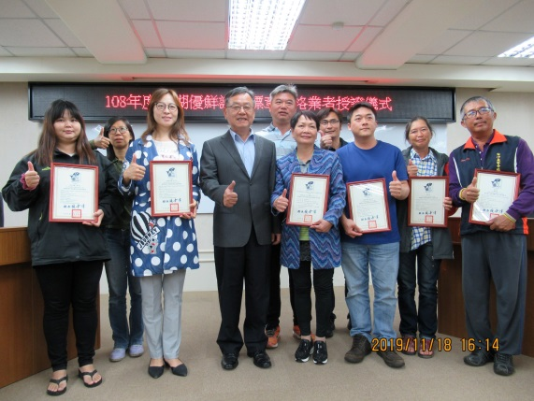 | 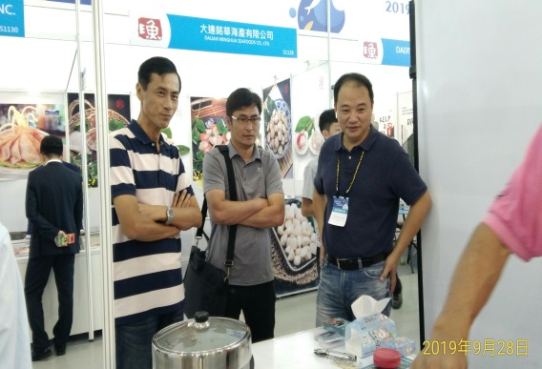
澎湖優鮮認證業者 | 澎湖優鮮參與高雄漁業展
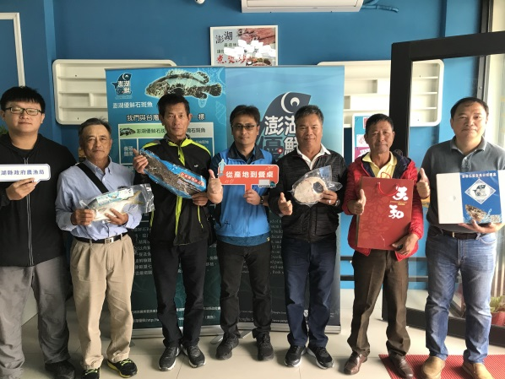 | 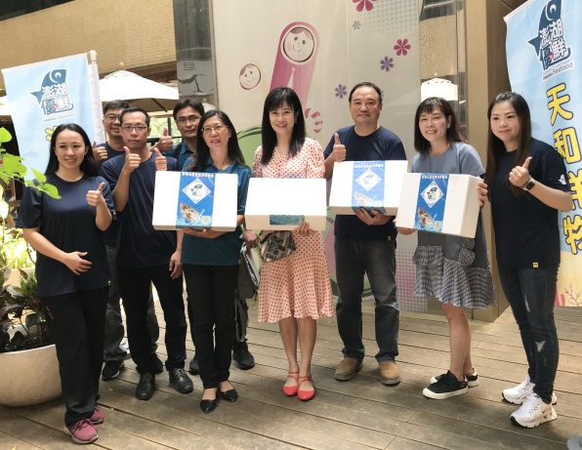
澎湖優鮮參與金門展銷會 | 澎湖優鮮新竹科學園區展售會

(七)積極開拓銷售通路，增加銷售量能
輔導養殖業者開拓團購散客，一般通路市場與通路商合作外，積極拓展新通路、電商平台計6家，設立多元化澎湖優鮮水產品銷售平台如訂購APP，以利拓展澎湖優鮮水產品銷售網絡，擴大銷售規模，增加整體產值達300萬元以上，另通路商由原先的4家擴展至8家。
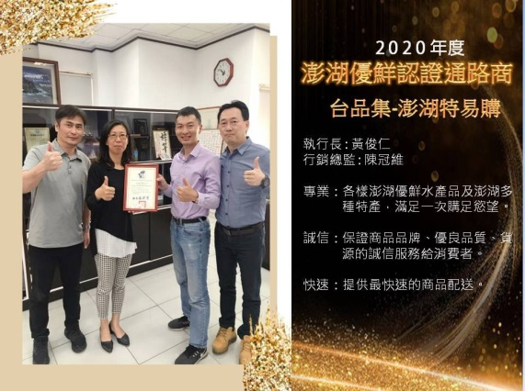 | 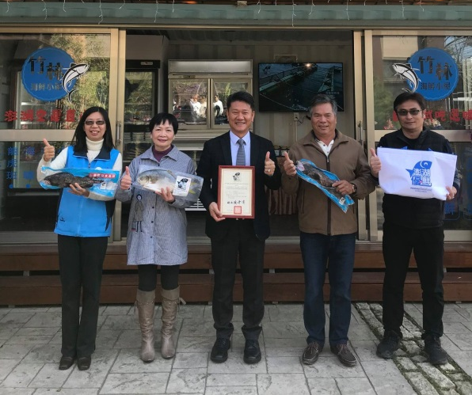
澎湖優鮮通路商-台品集 | 澎湖優鮮通路商-竹林餐飲有限公司

(八)運用多元行銷，強化澎湖優鮮品牌
利用FB粉絲專頁、電子看板、平面媒體、網路媒體、有線電視及廣告DM等方式，進行澎湖優鮮相關廣告露出，讓澎湖優鮮水產品優質形象深入消費者心中，並擬定行銷策略，拍攝各類澎湖優鮮水產品行銷推廣所需影片和相片，強化視覺效果，提升本縣優質水產品意象。
109年度本縣結合優質團隊、天和鮮物（澎湖優鮮業者）、立榮航空、易飛網、全家便利商店、澎湖民宿發展協會等聯手打造「澎湖陸海空」旅遊2.0，澎湖優鮮認證伴手禮方便帶回家服務，憑機票購買澎湖優鮮鮮魚禮盒（折價）特賣活動，在旅遊返家繼續品嚐澎湖鮮滋味，強化經澎湖縣政府認證之「澎湖優鮮」優質水產品品牌，創造銷售額計新臺幣1,896萬2,360元，另109年度澎湖優鮮業者總銷售額為新臺幣2,421萬5,141元，較108年度總銷售額487萬6,392元成長4.97倍。
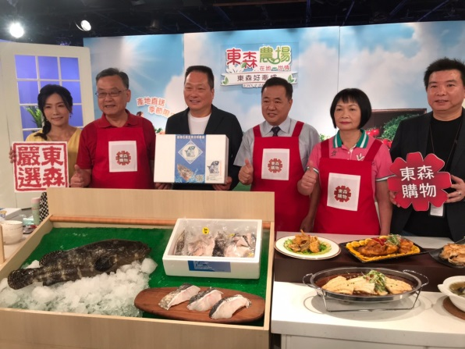 | 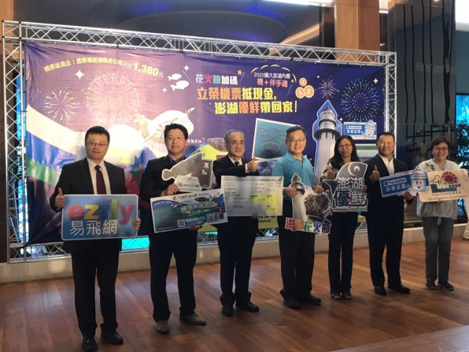
東森購物平台行銷澎湖優鮮 | 澎湖優鮮x天和鮮物x全家物流x立榮航空特賣活動
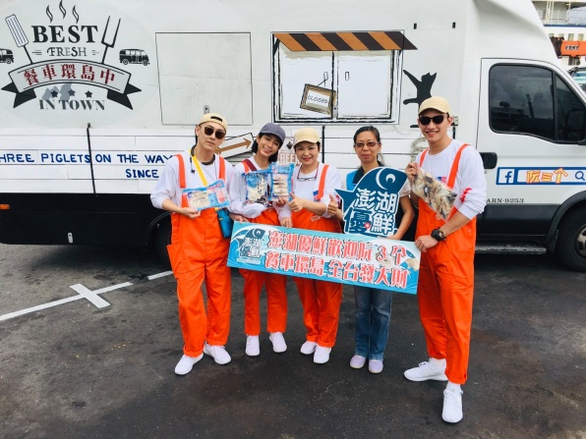 | 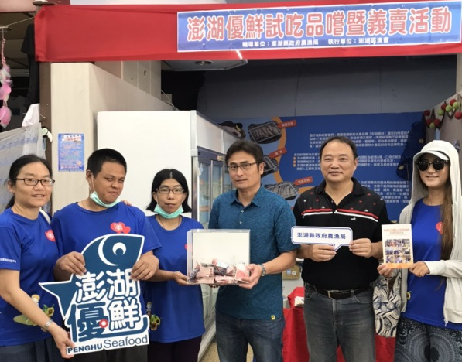
澎湖優鮮-公視阮三个環島公益 | 澎湖優鮮試吃品嚐義賣
四、加強漁會輔導及魚市場管理
本縣漁會管理的製冰廠與本縣漁民漁撈作業漁貨物保鮮習習相關，另本縣魚市場為縣民及觀光客日常採買魚獲物之重要場所，為強化本縣漁產品的競爭力，進行相關設施改善，其成果如下：
(一)協助爭取馬公第三漁港冷凍製冰廠增設滑冰道
製冰冷凍廠為本縣漁民漁撈作業、魚貨包裝、冷藏收入與支出成本重要之一環，原製冰廠受限經費僅興建滑冰道、碎冰台1座，在夏季用冰需求量劇增影響漁民出海排隊碎冰時間，若遇損壞將嚴重影響本縣夏季漁業與漁民生計。
108年起協助澎湖區漁會向漁業署申請增置滑冰道、碎冰台等補助經費，以改善漁民排隊等候加冰時間，穩定漁業用冰供應，爭取漁船出海時效，加強漁貨保鮮，提升漁貨物競爭力與漁民收益。
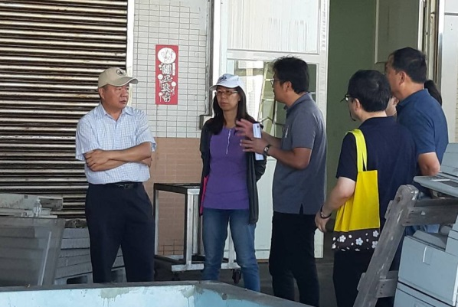 | 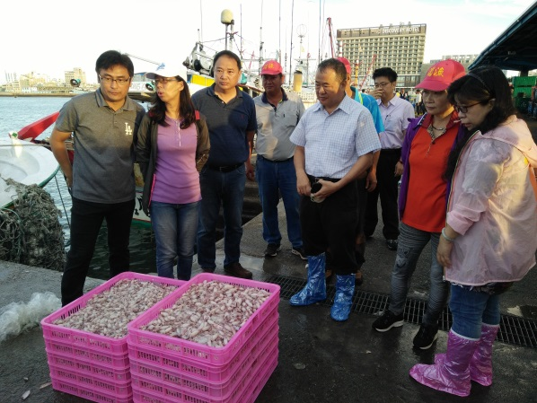
積極向漁業署爭取經費 | 積極向漁業署爭取經費

(二)執行馬公第三漁港魚市場周邊環境改善
為改善澎湖魚市場周邊歷年來的臭味問題，自109年6月18日起針對魚市場環境清潔及空氣品質進行重點督導，協助漁會改善魚市場周邊長期空氣惡臭問題，截至110年3月15日計督導503次。
另為維護環境清潔，關心民眾食魚健康與消費安全，持續輔導魚市場消毒及廢棄物清除作業，截至110年3月15日計296次，經過長期追蹤督導漁會維護魚市場環境整潔致使環境衛生大幅改善，並提升民眾對縣府執行公務效益之良好觀感。
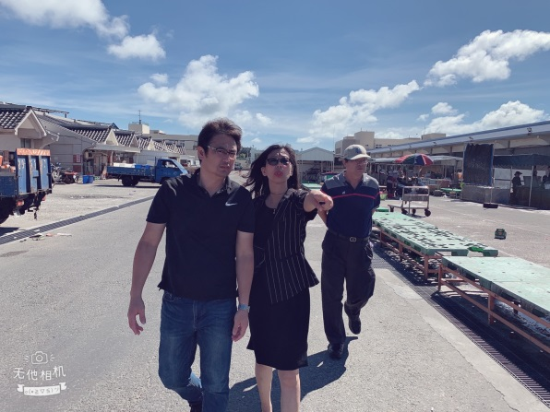 | 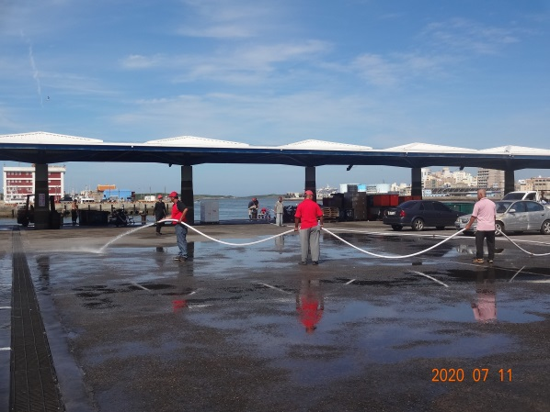
澎湖魚市場環境清潔督導 | 澎湖魚市場環境清潔督導
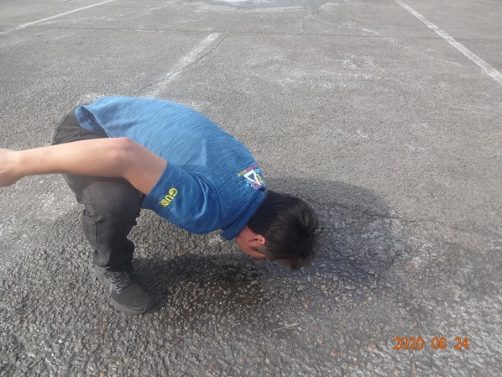 | 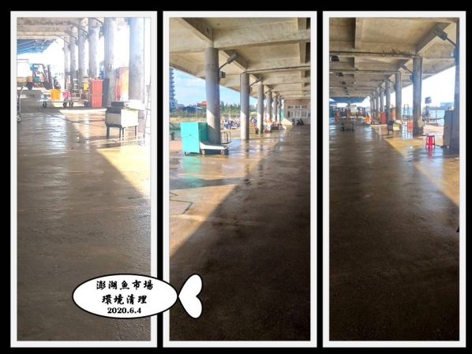
澎湖魚市場環境清潔督導 | 澎湖魚市場環境清潔成果

(三)輔導馬公第三漁港魚市場販售環境改善
本縣馬公第三漁港魚市場為本縣主要漁獲物交易之魚市場，各項漁產品種類繁多，原魚市場臨時理貨區破舊不堪，各項設備未臻齊全，除影響漁產品品質甚鉅外，與週遭美觀整齊之環境格格不入。
每年夏季為本縣重要觀光季節，適逢109年全國漁民節在澎湖舉辦，在宣傳本縣漁業與觀光之際，積極協助漁會向漁業署爭取補助經費，進行馬公第三漁港魚市場臨時理貨遮陽等設施改善。
在著手改善臨時魚市場理貨區遮陽設施時，亦規劃魚市場漁獲不落地措施，以維持漁貨物之品質，另考量魚市場人車爭道問題，輔導漁會進行動線改善，善用周邊停車場，以解決消費停車問題，並規範攤商作業車輛進出，設置進出柵門設施管制車輛人員出入，大幅改善人車爭道混亂之現況及建立友善購物環境。
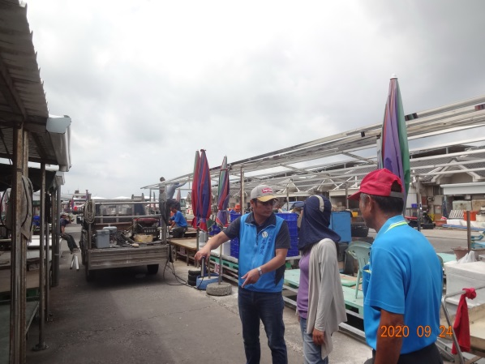 | 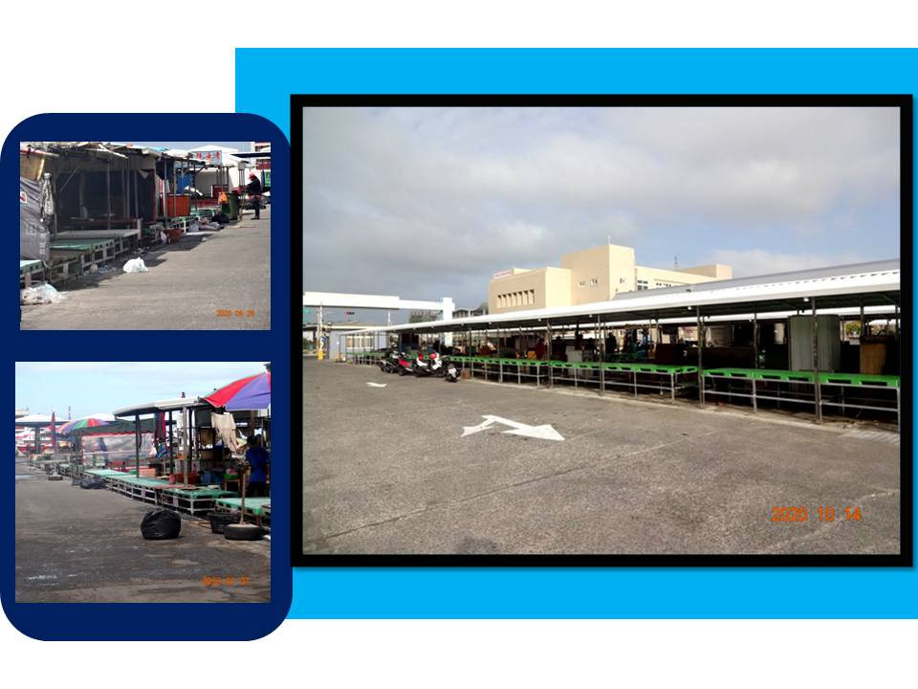
澎湖魚市場遮陽設施勘察 | 澎湖魚市場遮陽設施改善前後
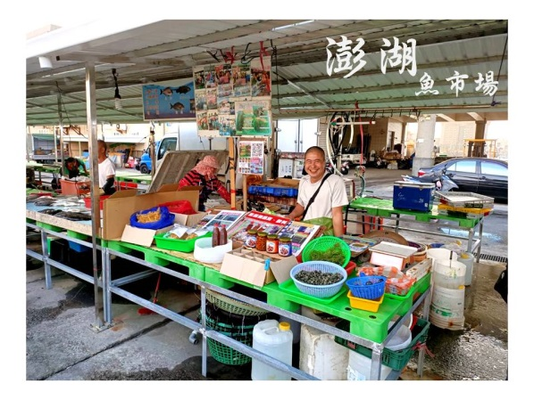 | 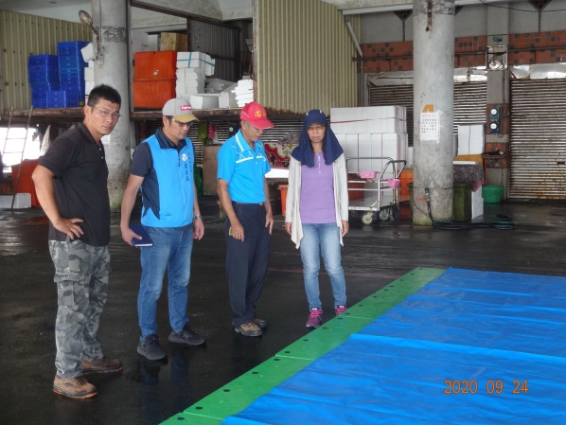
澎湖魚市場遮陽與攤位改善 | 澎湖魚市場漁貨不落地勘察
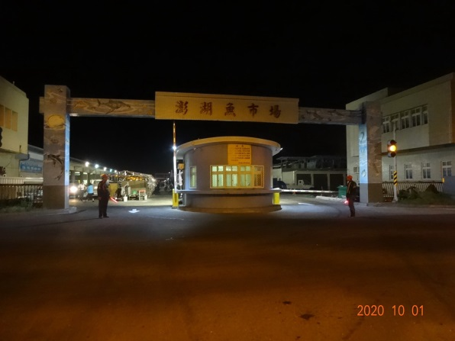 | 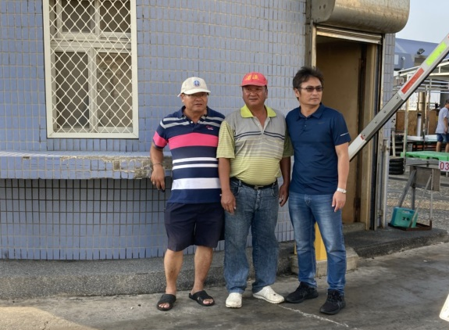
澎湖魚市場交通管制勘察 | 澎湖魚市場交通管制勘察

(四)爭取馬公第三漁港魚市場排水設施整修經費
本縣以海洋漁業為主要經濟產業，為提升民眾購物品質，108年積極向漁業署爭取補助，以進行魚市場排水系統（含魚市場中間廊道與南岸卸魚碼頭）改善，防止排水系統阻塞、發生惡臭及蚊蟲孳生，以利改善魚市場環境衛生安全，增加消費者購買意願。

五、推動休閒漁業，行銷在地漁村產業
本縣豐富多變的漁港及漁村文化，提供民眾新的視野與遊憩享受，休閒漁業除具有資源保育及環境教育功能外，也能帶動漁業經濟發展，讓民眾了解漁業與海洋的重要，相關辦理成果如下：
(一)推動傳統漁業轉型，強化在地漁村休閒漁業核心
107-109年度執行姑婆嶼栽培漁業區整體發展計畫，以「姑婆嶼周邊海域基礎環境、海洋生物、特定漁業資源調查暨線上資料庫建立」、「姑婆嶼栽培漁業區資源增添與放流效益評估」、「大赤崁、姑婆嶼休閒漁業暨漁產品行銷推廣」及「姑婆嶼栽培漁業環境巡守及獨立型太陽能發電系統建立」四個面向為規劃主軸。
本計畫亦於姑婆嶼栽培漁業區放流黃錫鯛12萬尾、圓眼燕魚19萬尾、加志魚10萬尾及紫菜苗殼1萬顆，合計42萬尾/顆，以利本縣漁業永續。計畫推動後，姑婆嶼渡礁權利金由原先6萬元，增至22萬元，磯釣業者收入由原先0萬元，增至160萬元，紫菜採集收入由原先60萬元，增至180萬元。
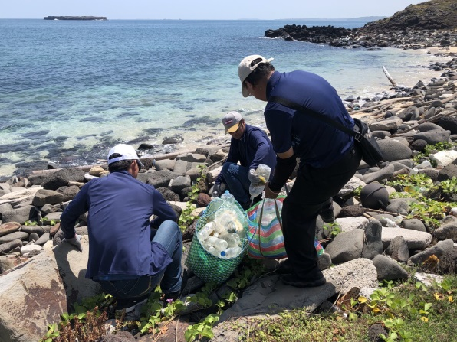 | 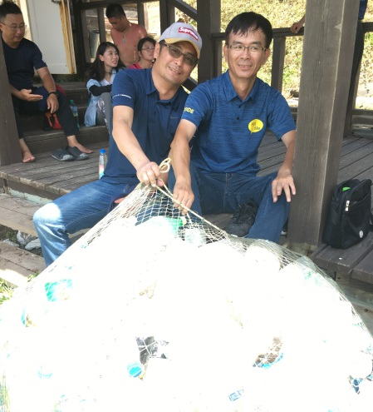
姑婆嶼栽培漁業區淨灘活動 | 姑婆嶼栽培漁業區淨灘成果
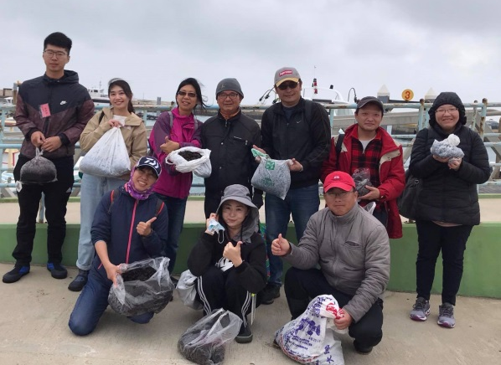 | 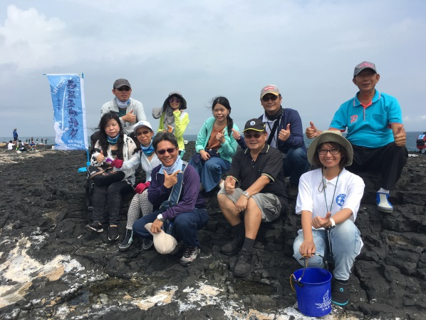
姑婆嶼栽培漁業區紫菜資源增添成果 | 姑婆嶼栽培漁業區磯釣活動勘察
(二)輔導各鄉市公所推動海洋產業，行銷在地漁業風情
為強化本縣海洋事務，110年輔導各鄉市公所針對海洋資源開發、環境維護、產業發展、教育文化、生態旅遊、宣傳行銷、海域安全、科技研究、資源保育等各面向，向海洋委員會爭取補助經費，以利推廣海洋文化，振興漁村產業與海洋觀光遊憩事業。透過補助計畫提供產官學合作整合觀光資源，平衡城鄉經濟發展，利用當地特產行銷漁農產業，深度推廣各鄉市漁村旅遊，以增加區域觀光效益，經濟效益預估達810萬元產值；並提升民眾對海洋文化與海域環境的保育觀念，提供多樣化之行銷管道與增加農漁村就業機會，促使農漁村青壯年人口回鄉創業，改善農漁村人口老化問題，進而促進本縣農漁業發展之永續經營。

六、其他事項：
(一)因應新冠肺炎疫情輔導漁民紓困、租金減免、振興經濟工作
疫情期間辦理「因應COVID-19疫情之養殖漁業紓困與輔導方案」說明會計2場次，具體建議4項提案獲漁業署同意3項；建議活魚運搬船疫情期間不予停靠本縣，獲漁業署同意；另積極拓展澎湖優鮮電商平台增1家通路商，輔導澎湖區漁會辦理網路社群媒體直播1場次，亦透過新聞與網際網路媒體露出加以宣傳。在產業紓困措施部份簡述如下：
- 漁船紓困貸款利息補貼：核定238件，核定金額7億1,629萬5,500元。
- 養殖漁業紓困貸款利息補貼：核定7件，核定金額800萬元。
- 養殖漁業生產調節獎勵：核定2件，核定金額11萬5,950元。
- 養殖產品加強內銷：核定3件，核定金額180萬元。
- 無一定雇主或自營作業漁民生活補貼措施：核定18,279件，核定金額3億4,933萬元。
- 魚產品直銷中心(菊島之星)租金減免。
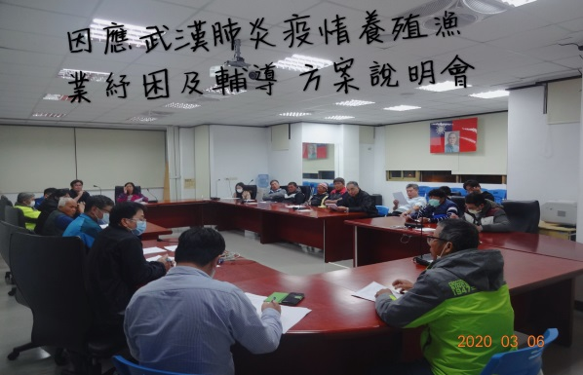 | 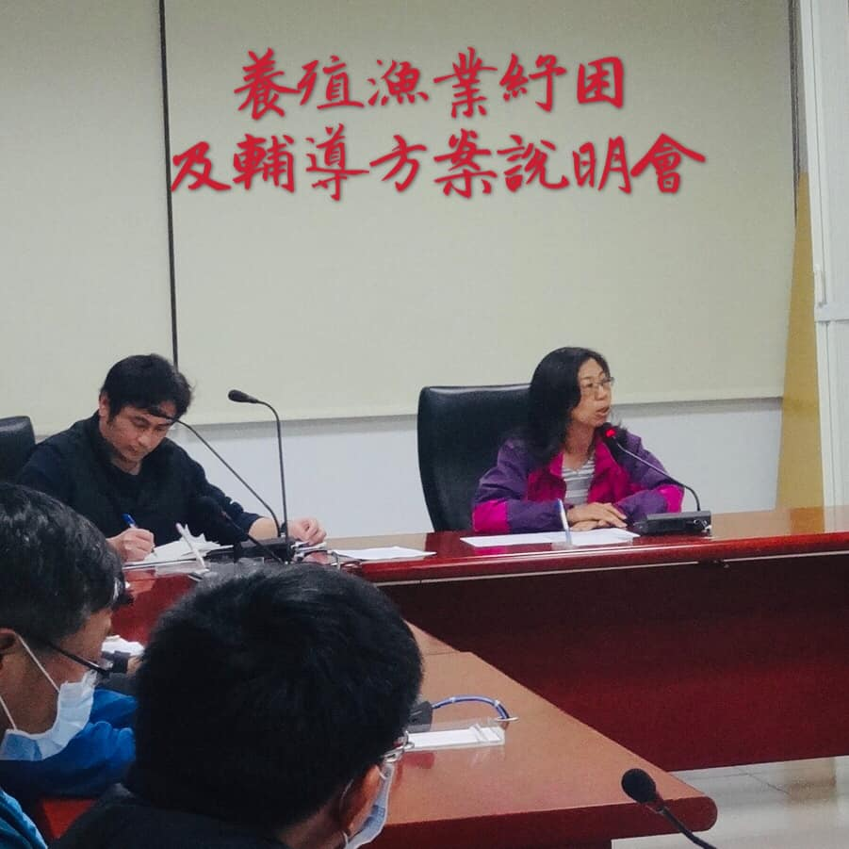
養殖漁業紓困及輔導方式說明會 | 養殖漁業紓困及輔導方式說明會
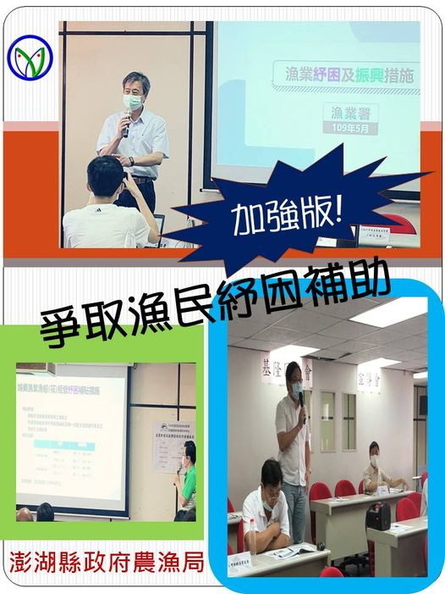 | 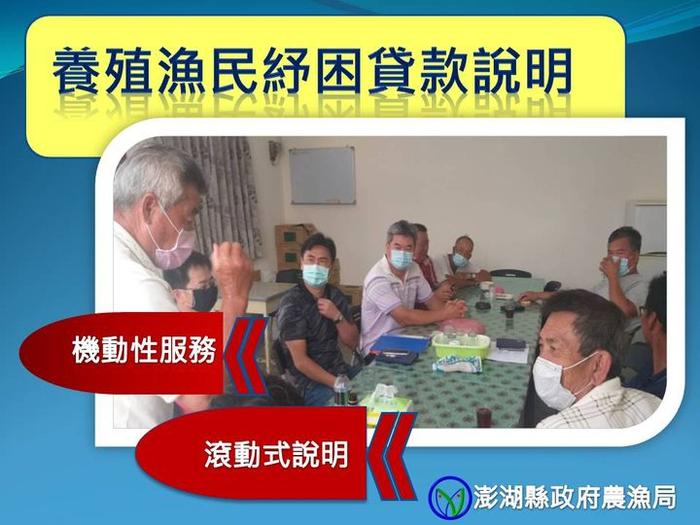
爭取漁民紓困補助 | 養殖漁民紓困貸款說明

(二)因應寒流來襲加強宣傳防寒整備工作，協助養殖漁業申請補助
依據中央氣象局氣象資訊，寒流來襲提醒農漁民及早加強防寒整備工作，以減少災害損失。109年12月至110年1月寒流接連來襲，除密切注意低溫影響外，多次前往本縣多家養殖場了解漁友防寒整備與箱網養殖生物狀況，並啟動災害查報及救助機制，持續追蹤協助養殖業者通報災損及協助災害救助，計補助10家養殖業者，補助經費為157萬1,390元。
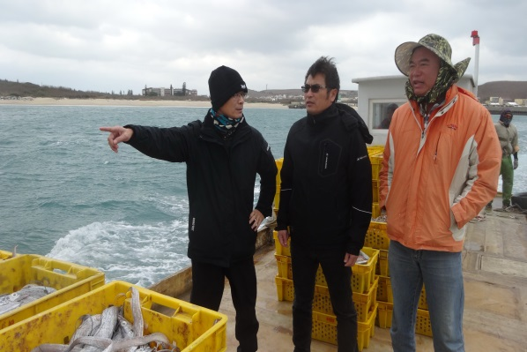 | 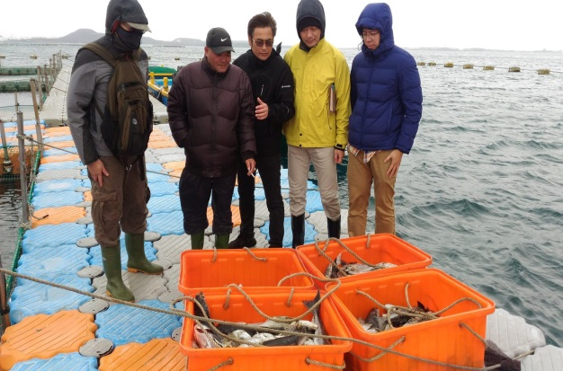
關心養殖業者寒害整備工作 | 追蹤協助養殖業者通報災損

(三)濟助海難事件慰問，協助漁船遭難拖救事宜
107年度至109年度辦理本縣漁民(船)遭遇海難事件慰助，適時解決海難家屬之困窘；另協助漁船海上遭難拖救事宜，以維護漁民之生命財產安全，共計88件，慰問救助金額計927萬2,750元。

服務機關 | 姓名 | 性別 | 照片
澎湖縣政府  工務處 | 蔡佳倫 | 女 | 
官職等 | 學歷 | 最近3年考績 | 事蹟符合款次
薦任第7職等  技正 | -- | -- | 事蹟符合行政院表揚模範公務人員要點(以下簡稱表揚要點)第3點第1、3、5款
具體事蹟
自幼生長於澎湖縣，畢業於國立宜蘭大學土木工程系，對家鄉有一份眷戀與使命感，故於100年學成後毅然返鄉，並於101年進入縣府工程團隊，擔任約僱人員，發揮所學，積極為澎湖爭取建設經費，辦理諸多基礎建設。蔡技正身負工程重任，任職期間積極進取，承辦業務成果屢獲中央肯定，並獲得增額補助經費，增加本縣建設財源。除此，個人亦不斷學習精進，隨即於103年通過公務人員考試，分發進入澎湖縣政府農漁局，負責全局工程業務、採購業務及協助行政工作，並協助附屬機關興建辦公廳舍等相關工程案件，績效彰著。後於108年自願請調回縣府工務處，擔任本縣重大建設重責大任，建設佳績有目共睹，且待人接物謙讓有禮，皆足為公務人員之楷模。茲舉其犖犖大者如下：
一、主辦採購業務，篤實踐履，績效優異，足堪公務楷模〈符合要點第3 點第1款〉
- 105-108年度承辦案件
- 工程案件
- 觀音亭寵物活動區設置工程監造工作，計畫金額250萬元。
本縣為提供寵物友善空間，於觀音亭建置寵物友善活動區，有效分隔人及寵物空間，使民眾休閒之餘亦有空間可帶寵物出門散步，亦可有效避免寵物驚嚇孩童，提供寵物活動休閒空間。
- 菜園濕地賞鳥亭及周邊設施改建工程，計畫金額84萬9,452元。
菜園濕地原既有一座平面涼亭，因該建物已年久失修，易造成民眾使用危險，爰他科爭取建置經費，借助工程長才改建一座高架式涼亭，讓民眾可以居高臨下，欣賞國家級濕地菜園濕地周邊之美景，亦可觀賞鳥類空中翱翔之姿。
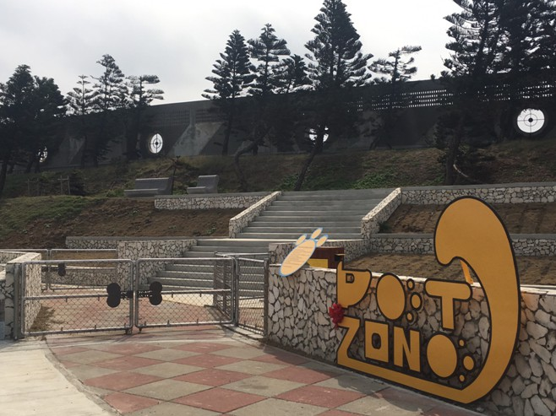
- 採購案件
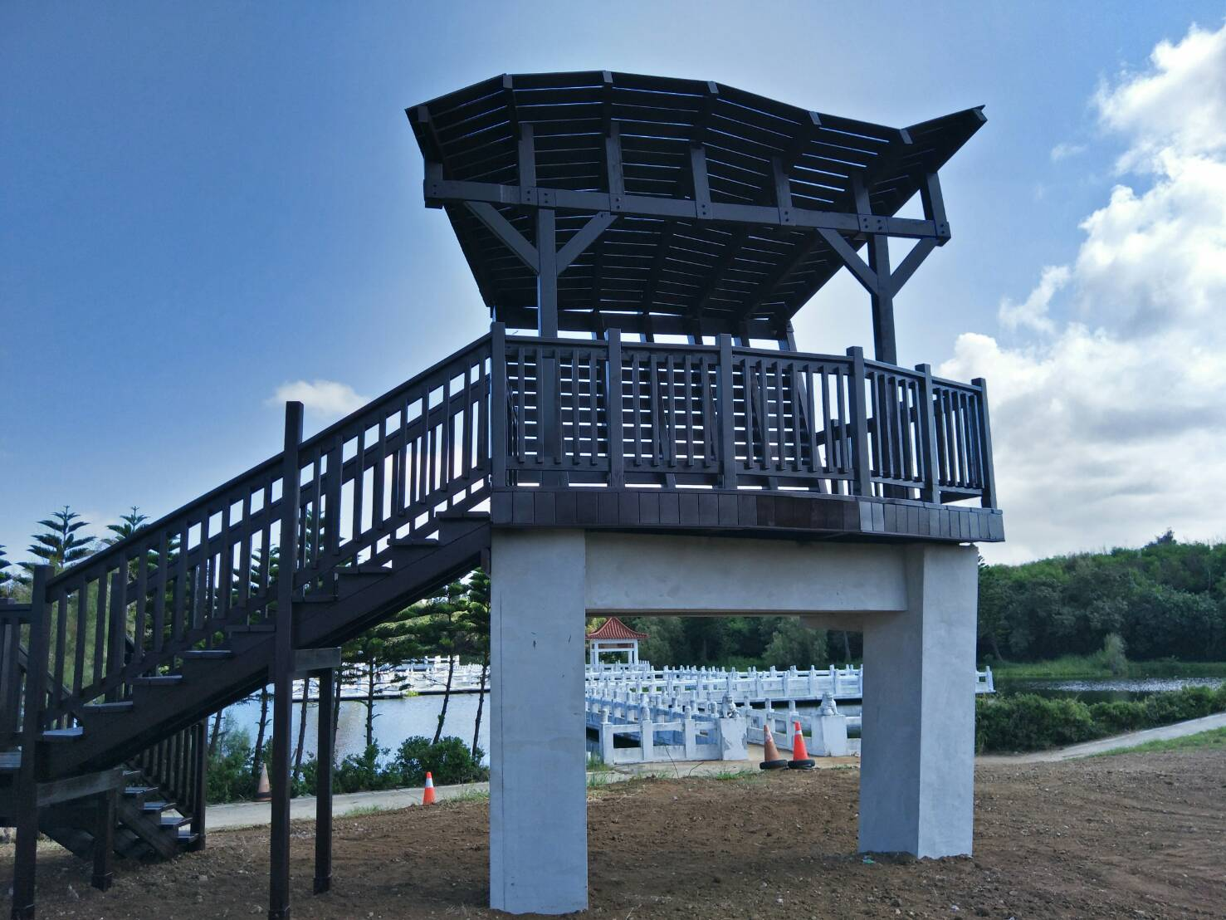
承辦澎湖縣政府農漁局採購案件計50餘件，並將標案順利發包得以推動相關海洋復育及生態保育等工作，使本縣生態得以永續發展並推動本縣農漁業經濟。
- 108年度承辦案件
1.澎湖縣馬公第三漁港國際廣場新闢工程-第二期第一標工程，計畫金額1億元。
國際廣場整地及土方進場堆置，地下管線(自來水、電信、電力、汙排水)工程，長廊主要RC結構體施作，鋼橋及日光遮棚鋼構組立，運動場周邊景觀環境改善。
改善原有空間使用，原僅作為大客車停車使用的圓環，改善作為多功能使用園區，除居民使用外，另增加表演舞台空間及多功能市集廣場，利用地貌高程，增加淨風空間，減緩東北季風影響。廣場面積：3,250M2，世界地圖廣場550M2、日光遮棚廣場940M2、街角廣場1760M2(4處)、半遮應空間：1,083M2，日光遮棚459M2、長廊及鋼橋空間624M2廁所空間：二處，女廁:18間，男廁:小便13只，便器9間， 無障礙: 2間，親子廁所:2間。兒童遊戲場及體健設施區：1,880M2，磨石子滑梯、滾輪式滑梯、共融式鞦韆、攀爬架、彈簧跳跳台、太空遙遙艙 、沙坑、體健設施5件組。綠地面積：2萬3,863M2，灌木種植：3萬1,075株，喬木種植：324株，休憩木平台：321M2，休憩座椅：82組，舞台看台座椅：249M，圓木花台座椅：15組，步道長度：1500M，停車空間：小客車57輛、機車57輛，景觀高燈：117盞，排水溝：1540M，將公有土地活化，增加民眾休憩據點，打造澎湖之森林公園。
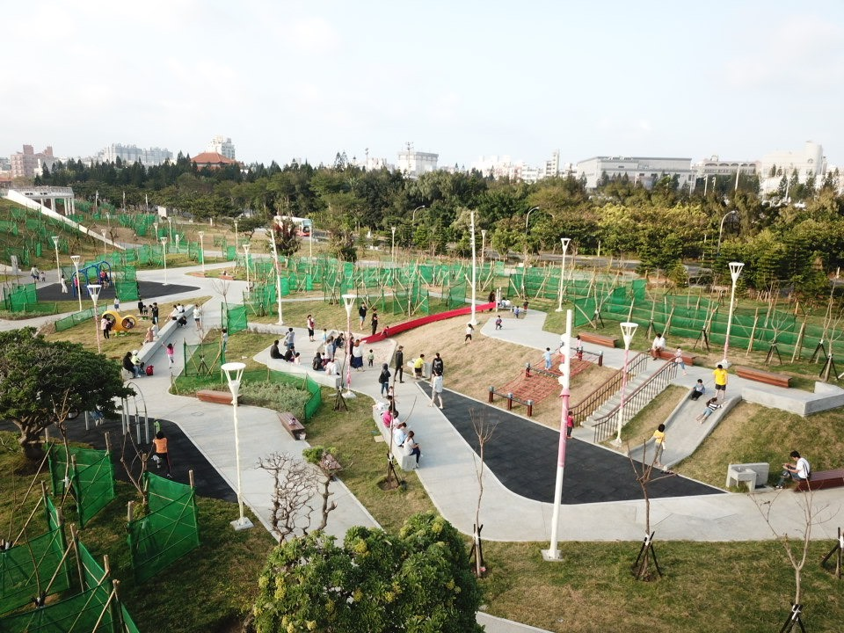
2.國際廣場及體育文化園區周邊地區步行空間景觀改善工程，計畫金額1億元。
提供完善且安全的通學路徑，照顧弱勢族群行的權益與公共活動空間，營造舒適無障礙的步行空間，增加人行道林蔭遮陰空間，有效降低日間微氣候溫度。塑造街角廣場及節點空間，結合公有設施退縮空間，增加多功能使用廣場，導入低衝擊開發，增加透水、保水等生態工程設計，消除環境寙陋空間，梳理老舊空間，提升街道景觀，增加遊客駐足停留空間，讓遊客更能深入體驗當地生活。改善鋪面品質，讓公共開放空間能有更好的品質，整合道路管線設施，營造城市無孔蓋道路鋪面，有效利用都市開放空間與步道串聯之相關性，提供舒適及安全之人行徒步空間，增加遊客駐足停留空間，讓遊客更能深入體驗當地生活，配合各管線單位人手孔下地，型塑優良環境都市形象，營造澎湖綠色新都心環狀帶起點，串聯第三漁港新都心動線。
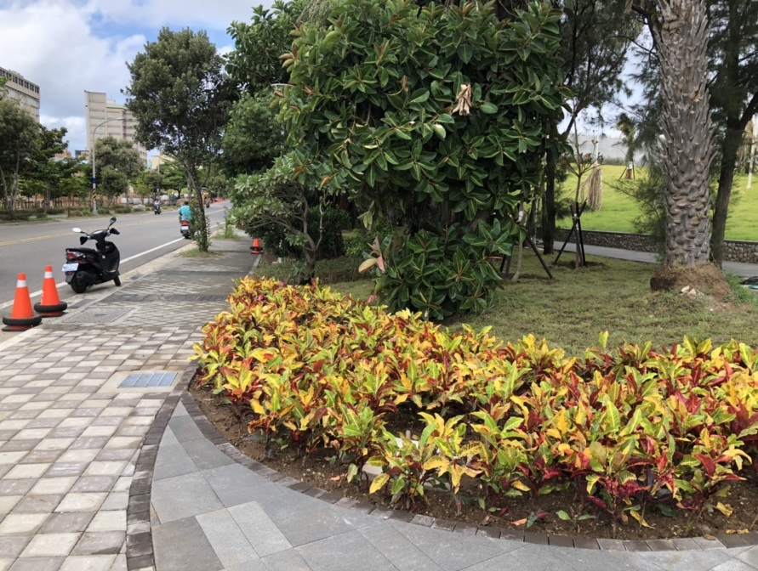
- 108年度提升道路品質，爭取相關建置經費計8,004萬元。
為提升本縣道路之服務品質，配合中央政策積極爭取相關建設經費，獲中央核定補助辦理改善馬公市西衛里後映路道路鋪設工程，並獲馬公市三多路、陽明路及鎖港地區都市計畫道路改善經費，使本縣人行空間及道路服務品質更佳優質。
- 109年度提升道路品質業務，爭取相關建置經費計2億5,087萬元。
為提升本縣道路之服務品質，配合中央政策積極爭取相關建設經費，獲中央核定補助辦理「鎖港都市計畫區道路改善工程」、「湖西鄉尖山聯外道
路改善工程」、「澎湖縣白沙鄉道路及附屬設施改善計畫」、「馬公市嵵裡社區人行環境暨周邊休憩空間建置計畫」及「提升道路品質計畫(內政部)-澎湖縣望安鄉東安村及中社村轄內道路改善工程」經費，使本縣人行空間及道路服務品質更佳優質。
以上各項案件於計畫研議、提案申請、招標文件編撰、規劃設計、工程招標、工程辦理、驗收結算等各階段遵行政府採購法及其相關規定，依採購金額選定招標方式遴選廠商，並於工程執行過程，隨時進行督導事宜，提升公共工程之設計及監造以及工程施作品質，確保能夠如期、如質、如度完成所有計劃之內容。
二、督辦工程及協辦業務，績效優異〈符合要點第3點第5款〉
(一)觀音亭寵物活動區設置工程監造工作，計畫金額250萬元。
(二)澎湖休憩園區新建辦公廳暨附屬建築物工程，計畫金額4,361萬649元。
(三)菜園濕地賞鳥亭及周邊設施改建工程，計畫金額84萬9,452元。
(四)澎湖縣馬公第三漁港國際廣場新闢工程-第二期第一標工程，計畫金額1億元。
(五)國際廣場及體育文化園區周邊地區步行空間景觀改善工程，計畫金額1億元。
(六)協辦本縣高齡友善推動計畫，打造。人行無障礙空間，積極配合本縣高齡化社會，推動降低路緣高度，使高齡者能輕鬆行走於人行道上。
三、特殊事蹟〈符合要點第3點第3款及第5款〉
- 承辦人行道相關業務，爭取高額中央補助經費，獲108年度內政部營建署「市區道路養護管理暨人行環境無障礙考評計畫」考評「交通工程」第2名佳績。
- 承辦人行道相關業務，爭取高額中央補助經費，獲109年度內政部營建署「市區道路養護管理暨人行環境無障礙考評計畫」考評「交通工程」第1名佳績。
- 109年澎湖縣政府工程績效評核-個人績效評核第2名
- 管理本縣人行道業務，積極宣導行人通行權，配合警察局辦理清道工作，嚴格取締道路違法行為，提供民眾舒適用路空間。
四、協助本府各單位相關業務審查及督導〈符合要點第3點第5款〉
本府依據政府採購法第70條第3項及工程施工查核小組組織準則規定，成立工程施工查核小組。於105年起兼任工程施工查核小組查核委員，各年度內不定期配合本府查核小組進行工程查核工作，經由工程施工查核及採購稽核機制之建立，提升本府各單位、各鄉市公所、所屬機關及學校之公共工程施工品質，確保採購品質，建構公開、公平之採購環境。

服務機關 | 姓名 | 性別 | 照片
澎湖縣政府  社會處 | 薛皆音 | 男 | 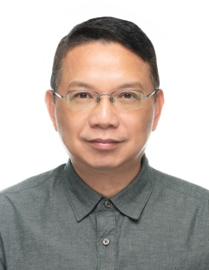
官職等 | 學歷 | 最近3年考績 | 事蹟符合款次
薦任第9職等  科長 | -- | -- | 事蹟符合行政院表揚模範公務人員要點(以下簡稱表揚要點)第3點第1、5款
具體事蹟
- 107年度至109年度執行各項專案計畫績效卓越，總計有嘉獎36次。
- 完成獨居老人餐食服務之紙餐盒換發成不銹鋼餐盒:
(1) 我國每年免洗餐具使用量高達約5.9萬公噸，在製造和回收處理過程中，不斷消
耗自然資源與加重廢棄物處理負荷。因廢紙餐具為了防水及油漬，業者會於表面
塗上一層聚乙烯(polyethylene，PE)或以浸臘處理，亦有可能因高溫溶入食物致
影響健康，長期使用紙餐盒具有化學殘留既不環保也為長者健康擔憂。故為響應
環保政策並顧及長者身體健康，於109年全面採用經檢驗合格SGS鑑定標準之環
保餐盒以食品級不鏽鋼為材質，既環保也可讓長者吃的健康。
(2) 問題困難描述
A. 使用者接受度低，推動不易: 老人營養餐食政策推動已超過20年，紙製餐盒因
具有輕便，只能用在當下即食，使用完畢即可丟棄等特性，服務使用的長者多
已習慣使用紙製餐具，改換不鏽鋼餐具將面臨清洗、回收、重複使用、衛生等
問題，長者接受度低。
B. 製餐社區困難度高，整合不易: 服務提供的社區發展協會，將面臨餐具規格、
菜色裝盛、回收清洗、消毒保存、增加人力等問題，都保持排斥或觀望態度，
推行整合相當不易。
C. 餐盒衛生清潔遭質疑，認同不易: 清潔衛生健康為餐飲服務最重要目標，但不
鏽鋼餐具從回收、清洗、消毒到保存，受到一般大眾質疑是否能落實，認同相
當不易。
D. 送餐志工人力不足，招募不易: 老人餐食送餐服務除春節及颱風假暫停服務
外，全年無論日曬雨淋均提供每天2次服務，又只領取微薄交通費補貼，其辛苦
程度不言可喻，若再加上不鏽鋼餐具推動，事涉餐具回收及清洗，使原本招募
不易的志工人力更是雪上加霜。
(3)解決方式
A. 加強溝通: 因老人餐食服務人數高達600多人，要說服說明改變20年的行為習
慣模式確實有其困難度，故直接與其家屬宣達外，並辦理志工教育訓練，運用
與被服務長者最親近信賴的送餐志工當政策說明者，親自和長者說明更換餐盒
的重要性及未來需配合事項，取得長者同，俾利政策推動。
B. 召開會議，解決問題: 餐盒服務提供單位多為本縣具能量社區發展協會，是縣
府重要的社會福利推動的重要推手。對於新政策的推動，單位勢必會面臨相當
多的困難需要協助，故透過召開多次專案會議，溝通研議單位可能遇到的困
難，縣府能提供協助部分達成共識，建立共同夥伴關係，一起面對問題，解決
問題，提高服務單位參與意願。
C. 試推單位，面對問題: 雖然召開聯繫會議能建立共識，解決預想到的問題，但
各社區發展協會仍裹足不前，不敢貿然推動。為建立服務單位信心，規劃以服
務人數較少白沙鄉先行試辦推動，藉由實際的試辦推動進而發現更多問題、協
助解決問題。
D. 補助設備，觀摩交流: 不鏽鋼餐具回收後，後續清潔衛生一直都是社會大眾放
大看待的問題，如不採取相關措施解除大眾疑慮，推動勢必受阻。為此，我們
除將餐具送SGS檢驗合格，也補助服務單位「紅外線高溫殺菌消毒櫃」，將經由
志工清洗後的不鏽鋼餐具，再放進消毒櫃內烘乾保存，用以降低民眾清潔衛生
疑慮，再經由社區間的觀摩交流學習，說明不鏽鋼餐盒最後保存方式，透過社
區及送餐志工宣導，更進一步降低民眾的疑慮，讓政策得以順利推動。
E. 志工招募，人力再利用: 鏽鋼餐盒因原比紙製餐盒占空間，增加服務輸送難度
及趟次，再加上需回收餐盒清洗工作，都需要增加志工人力來因應，使原志工
人力招募更雪上加霜。故除運用現有餐食督導及志工人力持續招募志工人力
外，再運用現行志工人力以增加服務趟次補助志工交通補助費，活化再利用現
有志工人力投入餐盒清洗工作，有效解決志工人力不足窘況，讓餐食服務不間
斷。
(4) 具體效益
A.目前有西衛、朝陽、興仁、湖東、小赤、大池及花嶼社區發展協會等6單位提供
環保餐具服務，每日服務近1,100人次。年節省44萬個紙餐盒消耗量，確保獨居
長者的健康與食用安全。
B. 環保意識抬頭，社區照顧關懷據點及巷弄長照站(C點)紛紛跟進使用不鏽鋼餐
具: 由於使用不鏽鋼餐盒，年減約161座101大樓高度的紙餐盒經過宣導後，因
環保意識抬頭，使目前社區照顧歡懷據點及巷弄長照站(C點)提供共餐服務的26
個據點，全面改用不鏽鋼餐具提供服務。
(5) 老人餐食餐盒全面改用不鏽鋼環保餐盒，雖然過程歷經一年多的磨合及問題解決
經驗，有苦有笑有淚水，但成果卻是豐碩的，方向是正確的，也因為這份用心，
「送餐」服務成果影響到「共餐」服務，讓本縣有提供餐飲服務據點「遍地開
花」共同響應，讓紙製餐具全面下架，除了讓長者能吃得更健康外，更能為環境
保護盡一份心力。
- 創新服務方案-「行動廚房-獨居長者的小太陽計畫」:
這計畫緣起在一篇報導(https://tw.appledaily.com/life/20200717/J2CEWNGSWGJ2XBB5JU32D4PS2E/)，澎湖獨居老人孤獨感在全國排第三位，獨居老人數佔全體老人比例7.6%，也是全國最高，這在離島及偏鄉地區為普遍事實，孤獨感也會相對的強烈，其原因在於都會區可提供的選擇面向多元，長者的認知與訊息充足，所以多能找到不讓自己孤單的方法；而澎湖地區家庭青壯成員大多赴台打拼，在沒有較多社交機會下孤獨感會更加的強烈。縣府雖然有完善的服務措施，如關懷據點、送餐服務、雲端守護網、緊急救援連線、長期照顧服務等等，但家人不在身旁的孤獨感才是這些服務無法補足的部分，也是本行動計畫的重要因子，並在很短的時間內完成全國首創計畫構思及相關整備，行動內容如下:
(1)未使用政府預算:計畫所需購置器材、食材及相關經費均由民間捐贈。
(2)評估對象需經由社工訪視評估並符合下列條件之一:
A. 有接受獨老餐食服務且無子女可供照顧者。
B. 長者以往對社會的貢獻度。
C. 其他特殊事項。
(3)行動方式: 在假日以義務性質約8人一組、行動廚房的概念，將爐具食材等搬到到
獨居老人的家裡做菜、環境整理，以及陪伴，讓這些獨居長者能感受到家的關懷
與溫暖，並減少孤獨感。
(4)結合多元服務方案:結合實物銀行、老人、身障(輔具)及脫貧服務(人力)方案，讓
長者服務更周全。
(5)擴大參與: 本項計畫未來構想結合社區及各福利團體，讓服務的面向再擴大。
(6)成果(報導)與後續追蹤:相關報導如附件及影音連結，後續其他服務方案由社工定
期追蹤管理。
(https://www.youtube.com/watch?v=ubJJf_9kKB4)成果影音
會做行動廚房-獨居長者的小太陽計畫，純粹是想“讓這些曾付出善良的獨居長者能得到善良的回報”， 並在他人生過程中，記起曾有這麼一段，有某些人為她帶來，幸福與家的感覺；這計畫想起來困難，但去做，就能解決心裡的一個掛念，沒有任何耽誤，做，就對了！
- 公有閒置空間再利用:
(1) 近年來，「公有閒置空間再利用」，是澎湖縣政府推動重要業務之一，閒置空間常
是城市髒亂的死角，有效應用除了能杜絕問題滋生亦有助城市幸福。又澎湖縣老
年人口數佔總人口數17.2%，老化指數已達167.5%，是一個快速老化地區，為因
應高齡化社會老人長期照顧需求，讓失能、失智長者在熟悉的社區中就近得到照
顧，並紓解家庭照顧者之壓力及負擔。因此盤點縣內公有閒置空間，進行空間勘
查，將遷出警政房舍及廢校校舍轉型為社會福利使用，讓本縣公有閒置空間再活
化利用，使土地資源應用最大化。所以選定廢校校舍(白沙鄉港子國小、西嶼鄉
小門國小)及廢棄房舍(湖西鄉西溪派出所、望安鄉水垵派出所)進行閒置空間再
利用。
(2) 106年起陸續接收完成轉型工作:
A.白沙鄉港子國小:成立白沙社會福利館，辦理社區關懷據點、公共托嬰、老人
沐浴車、家庭照顧者服務據點、國民年金等服務方案，落實在地服務。
B.西嶼鄉小門國小:成立老人日間照顧中心。
C.湖西鄉西溪派出所:成立老人日間照顧中心。
D.望安鄉水垵派出所:成立老人日間照顧中心及身心障礙者日間布建據點。
(3) 接收閒置空間再利用應準備事項繁雜，從土地建物及財產移撥、變更，建物整
修，擬定活化方案，邀集各項福利服務方案進駐等，均有高度複雜性與需克服方
向，所以橫縱向聯繫協調也費盡心力，最終能達成目標；公有閒置空間再利用要
符合在地需求，並且充分結合地方資源，重新定位閒置空間的用途，藉著舊建築
的再利用，使民眾能瞭解地方過去的歷史，經由閒置空間的推動來整合人力與資
源，不但創造了社區長者照顧的良意，也保存當地居民的集體記憶與聯想。
- 獨居老人房屋修繕:
(1)望安的低收獨居老人陳O富，所居住的平房早已破舊不堪，屋頂的漏水讓他非常
的害怕坍塌，所以只要下起雨來，他就躲到屋前的公廁，渡過未眠的一夜。
(2)陳阿伯雖具有福利身份，也符合房屋修繕資格，但房屋所有權複雜且多人已失
聯，無法取得同意書，雖然協請警方代為尋找，也未有結果。我們也尋求其他慈
善團體及修繕師傅的協助，亦無回應。
(3)”要不然就自己來吧!”，有這個想法後一切都清楚起來了，邀了個朋友，用募集
而來的材料，就這樣搭船前往望安進行換修屋頂，期間遇到酷暑與暴雨，但也順
利完工，完成後讓阿伯非常的感動與感激，他說從沒見過公務人員有這樣的(一開
始還以為是詐騙的)，其實與其做好一件事，倒不如想我還能做甚麼，這樣前行的
路就會豁然開朗。
- 社區照顧關懷據點:
以「在地」服務滿足「在地」人的照顧需求，期使社區照顧的可即性、可近性與便利性打造「在地老化」、「健康老化」及「活躍老化」的目標，自105年起加強佈建社區照顧照顧關懷據點迄今，據點數由原26處，以近倍數成長增加至今50處(其中一般型據點20處，加值型據點4處，巷弄長照站26處)，讓社區自主參與初級預防照護服務工作，提供第一線的社會福利服務，希冀藉由公部門的資源導入，帶動並活絡社區能量，以簡單的方式促進老人生理、心理健康並拓展社會關係為目的，遇有需正式照顧資源協助的個案，更可協助轉介至長期照顧管理中心接受專業協助。
- 經費爭取(前瞻、鼎灣、實物銀行)面向:
社會福利科負責社會救助、老人福利、長期照顧2.0服務、身心障礙福利、志願服務、國民年金等多項龐大服務，除每年執行約新臺幣5.5億元預算外，仍有需爭取中央補助及民間捐助，以因應縣府預算不足之困境，並完成各項福利方案。
(1)七美多功能長照服務據點:
A. 結合本縣公有閒置土地及老舊公有閒置空間轉型做為長照服務據點並爭取前瞻
經費挹注本縣二級離島長期照顧資源佈建必要性經費支出，降低本縣財政負
擔、提高長照服務涵蓋率，打造適宜的服務空間，整合在地資源，提升當地民
眾使用長照服務的可近性，獲得普及、適宜的長照服務。
B. 爭取經費獲中央補助計新臺幣3,264萬1,000元整。
(2)獎助布建住宿式長照機構公共化資源計畫:
A. 規劃於本縣鼎灣文化藝術園區內新建1處綜合型長照社福大樓，周邊亦設有鼎灣
村民集會所、衛生室，機構建物內同時規劃設有住宿式長照機構(80床)、健康
長者社區住宿專區、失智症團體家屋、銀髮運動中心、社區日間作業設施附設
咖啡廳、綜合活動教室等多樣化服務資源，增加機構服務多元性，使機構住民
也可以使用機構內不同的服務資源，戶外則有文化藝術園區、鼎灣村古厝聚
落、歷史古蹟、歷史文物等社區資源，故機構本身可結合機構內外等各種資源
規劃不同類型之文康休閒活動提供院民參加，提升機構住民身心靈素質。
B. 為強化本縣失能老人住宿式機構資源，除籌措公益彩券回饋金編列工程委託規
劃設計及監造技術服務費及新建工程費外，為減低本府財政負擔、擴大機構規
模，爭取衛生福利部「獎助布建住宿式長照機構公共化資源計畫」，獲補助新臺
幣1億2,000萬元整。
(3)實物銀行:
A.實物銀行為強化對弱勢家庭的協助網絡，同時凝聚社會善心資源，縣府扮演連
結此雙方之橋樑，結合熱心公益之企業、團體、社區發展協會等單位之資源，
同時整合縣府服務網絡中之村里辦公處、學校、社會福利服務中心、社區關懷
據點、志願服務隊等，即時提供各項生活資源，以照顧關懷本縣弱勢家庭，並
傳遞溫暖。
B.以往本項資源獲得不易，又未具福利身分，屬於弱勢邊緣戶眾多，常使得分配
拮据，我105年接任這工作後，便積極尋求較大企業及旅台經商有成之澎湖人，
以善念來回饋亟需幫忙的鄉親，105-109年總計媒合捐贈物資金額約新臺幣1071
萬8,861元，共服務1萬7,686人次，
- 家庭照顧者支持服務計畫
照顧失能的家人是一項勞心勞力的工作，每位家庭照顧者平均照顧時間將近10年，經濟、身體、心理都承受巨大壓力，為了紓解家庭照顧者負荷，我們用前瞻思維，比中央更快更早於106年5月10日成立家庭照顧者支持服務中心，提供家庭照顧者多元與多面向的支持關懷服務，紓解照顧者之壓力、提升照顧技巧，並提供相關社福資源及支持活動、互助團體等服務。目前全縣除了中心之外，分別於馬公澎南、湖西、白沙、西嶼、望安、七美成立多處服務據點提供全縣服務。家庭照顧者支持服務中心主要工作內容為：
(1) 建構家庭照顧者服務網絡，整合公私部門資源。
(2) 提昇家庭照顧者服務專業人員知能，強化服務專業度。
(3) 強化家庭照顧者服務倡導，增進對於長照服務資源的熟悉及運用能力。
(4) 強化家庭照顧者個案服務，提供完整的照顧服務建議及規劃。
(5) 提供照顧技巧支持服務，增進照顧品質。
(6) 提供情緒性支持服務，減輕家庭照顧者之心理壓力與情緒困擾。
(7) 結合臨時替代服務提供服務，鼓勵家庭照顧者離開照顧情境。
(8) 提供就業性支持服務，增加家庭照顧者就業機會。
(9) 創新設置We café’照顧咖啡館提供喘息空間及開設夢工坊課程，讓家庭照顧者
實際體驗重返職場的感受。
另為促進身心障礙學生健康成長，使家庭照顧者能安心就業並獲得喘息機會，家庭照顧者支持服務中心特別開辦「澎湖縣身心障礙學生課後照顧服務」，提供豐富且多元的活動，增進身心障礙學童認知、生活自理能力、人際互動等社會適應能力，並使其家長（家庭照顧者）能安心就業，減輕身心障礙學生家長之照顧壓力。

附件

完成獨居老人餐食服務之紙餐盒換發成不銹鋼餐盒
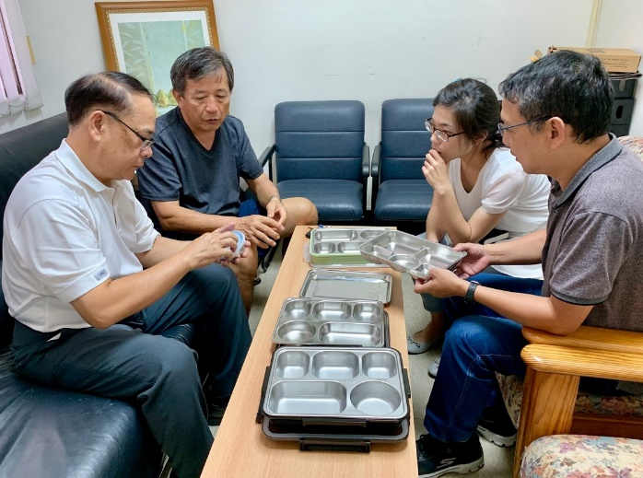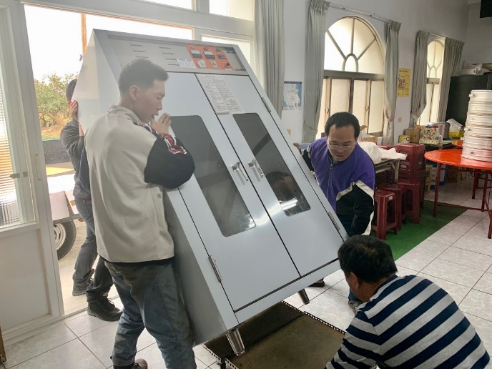

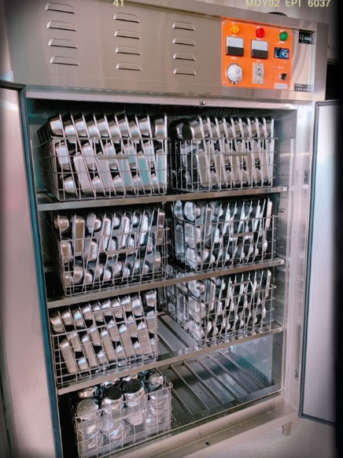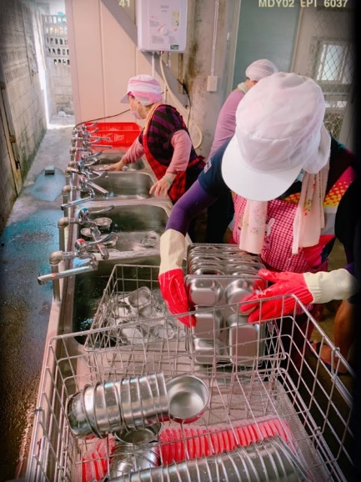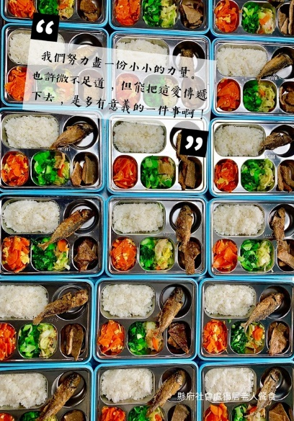

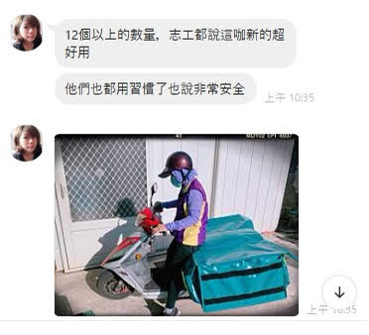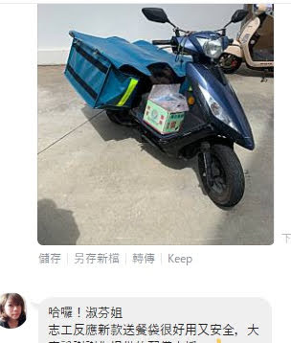

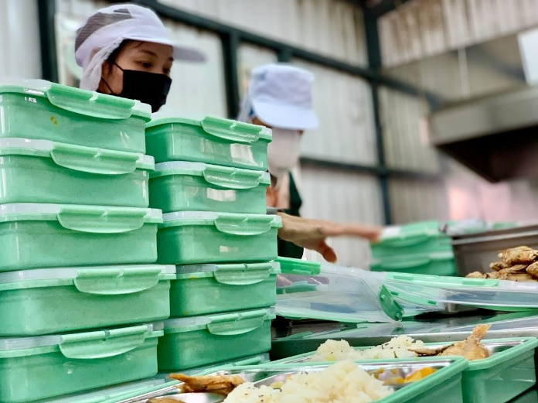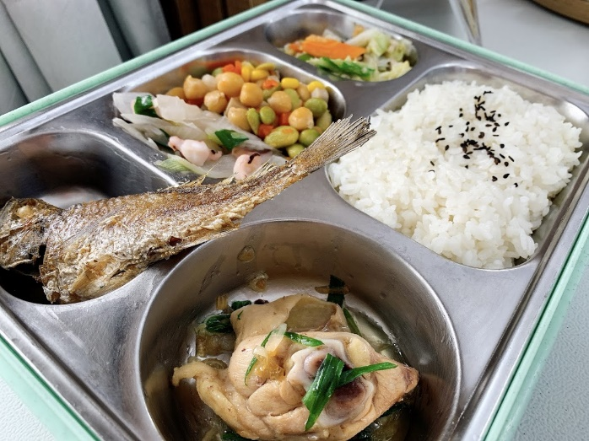

服務提供單位 | 服務人次/年
西衛社區發展協會 | 56,511
興仁社區發展協會 | 47,918
山水社區發展協會 | 44,590
湖東社區發展協會 | 63,970
小赤社區發展協會 | 59,384
大池社區發展協會 | 94,220
虎井安檢所 | 1,464
桶盤安檢所 | 732
望安鄉公所 | 41,250
七美鄉公所 | 39,377
合計 | 449,416

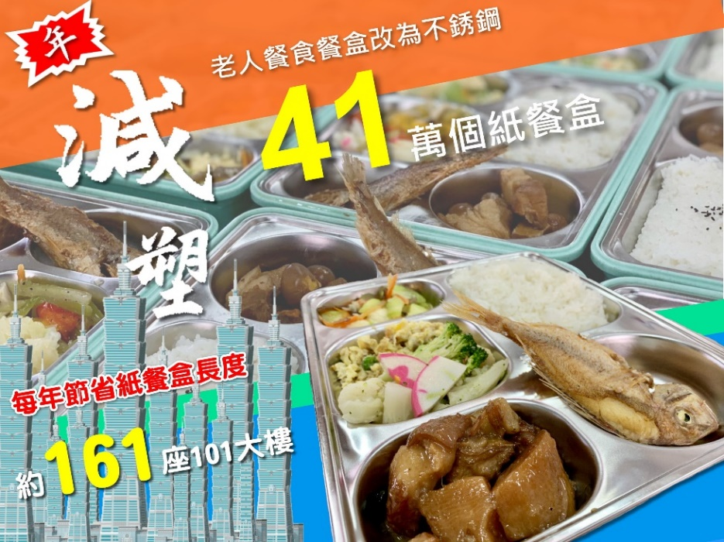

創新服務方案-「行動廚房-獨居長者的小太陽計畫」
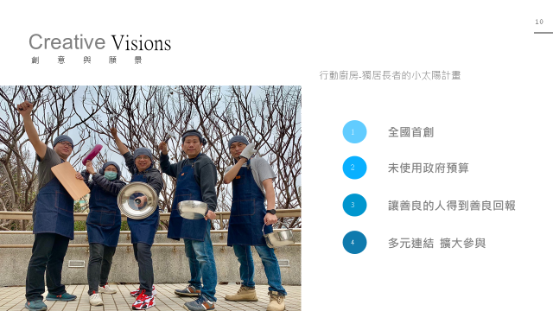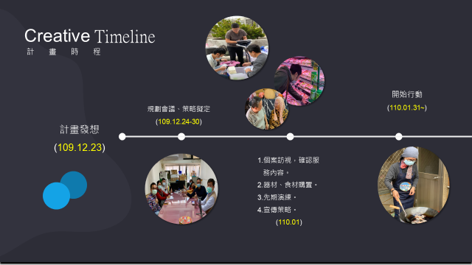

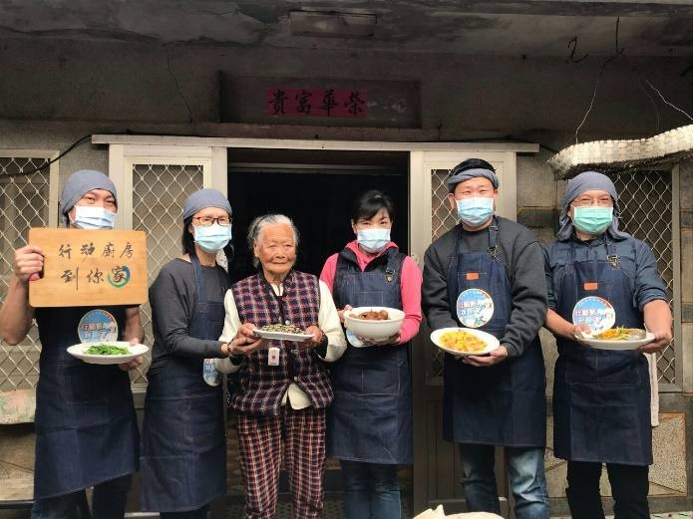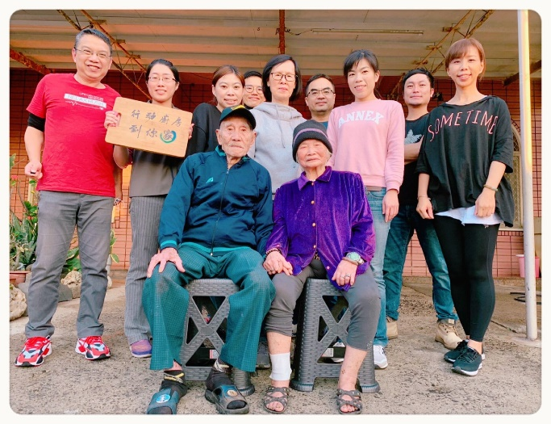

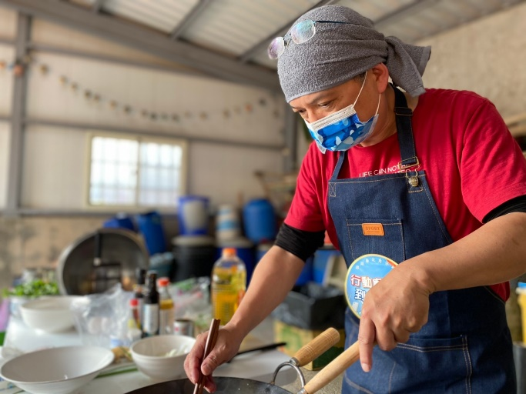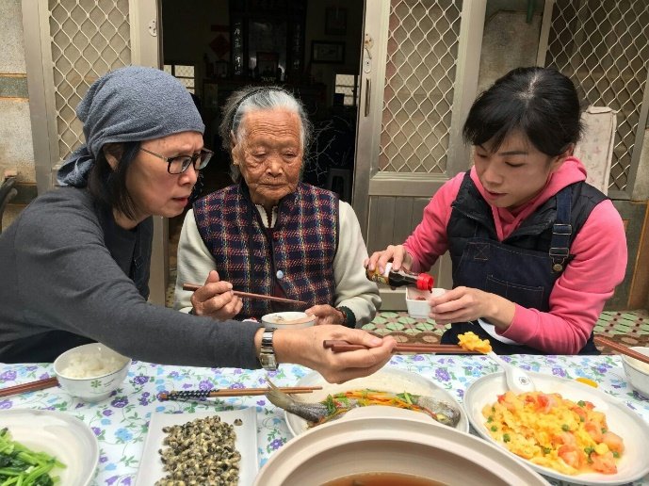

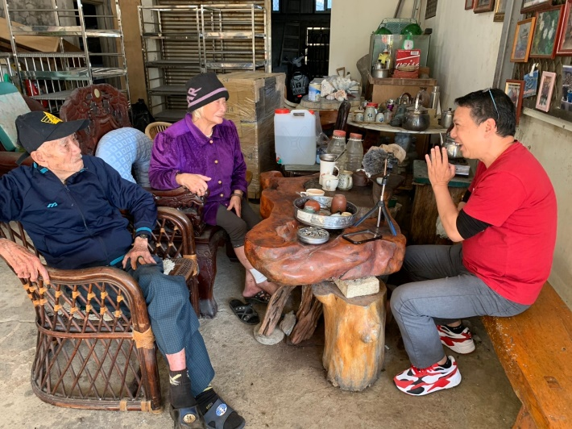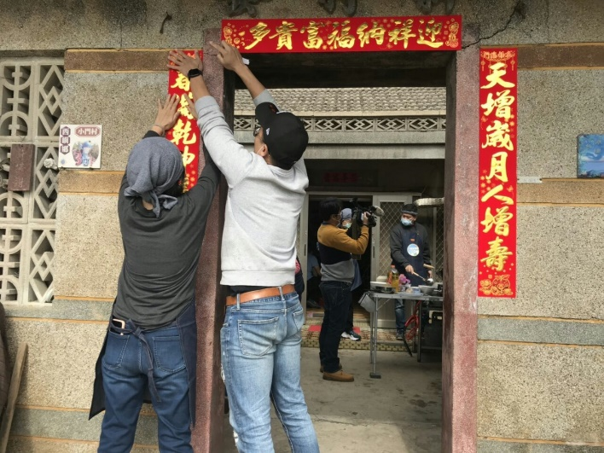
媒體披露
https://news.ltn.com.tw/news/life/breakingnews/3427912 自由時報
https://www.phnes.net/%E7%A4%BE%E6%9C%83%E8%99%95%E8%A1%8C%E5%8B%95%E5%BB%9A%E6%88%BF%E3%80%8C%E7%8D%A8%E5%B1%85%E9%95%B7%E8%80%85%E7%9A%84%E5%B0%8F%E5%A4%AA%E9%99%BD%E8%A8%88%E7%95%AB%E3%80%8D%E6%9C%8D%E5%8B%99%E5%88%B0 澎湖E傳媒
https://today.line.me/tw/v2/article/WOllv5 澎湖時報
http://podcast.ner.gov.tw/program/5a83f4ebc5fd8a01e2df0205/6038b4b033d424000738471b 國立教育廣播電台

公有閒置空間再利用
SWOT分析
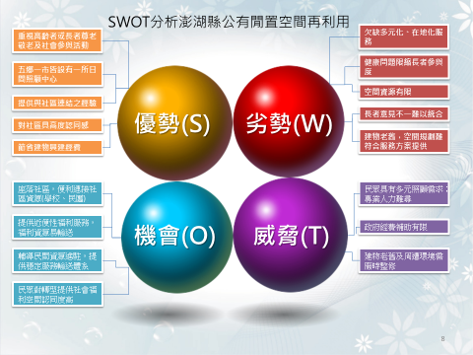
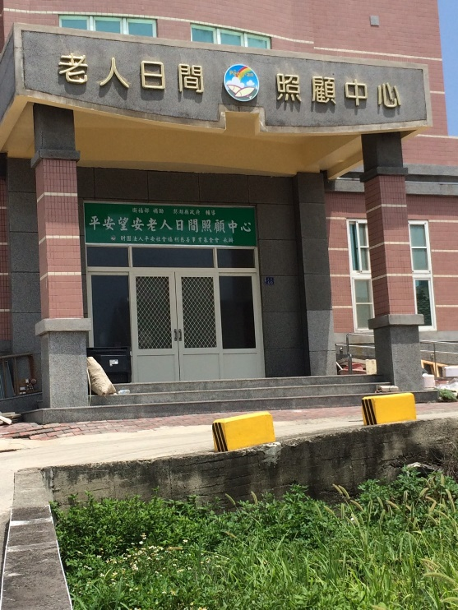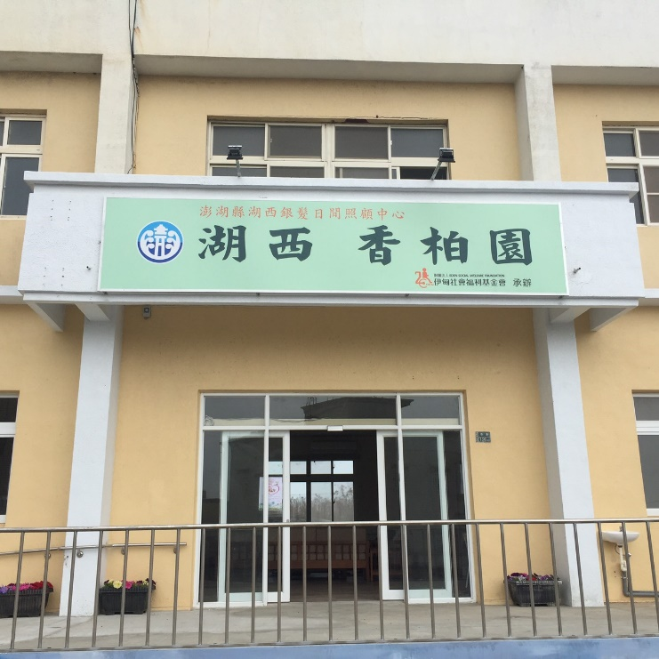

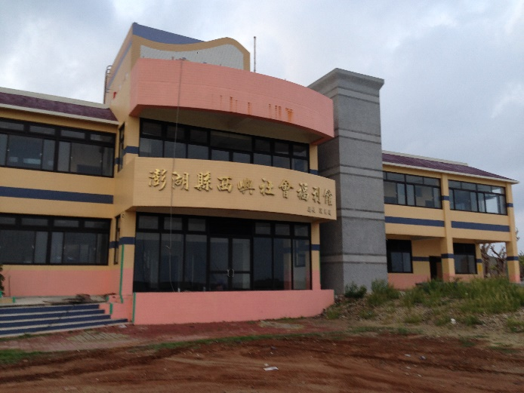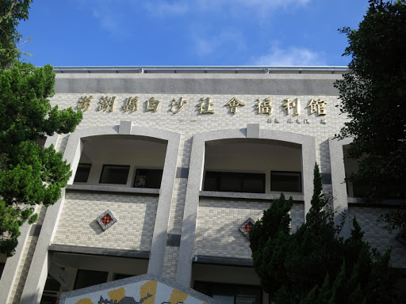
跨局處分工合作
局處 |  |  | 工作內容
社會處 |  |  | 1配合衛生福利部368照顧服務政策，於五鄉一市皆設一處老人日間照顧中心，各縣市可依規定運用縣內國中小學校閒置設施空間自行或提供民間單位作為老人日間照顧、老人教育訓練場所等使用。  2.尋覓廢棄學校(舍)及警政單位，盤點縣內所有資源，將尋覓2處學校(西嶼小門國小、白沙港子國小)後及2處警政單位(望安鄉水垵派出所、西溪派出所)，規劃整棟公有閒置空間再活化。
工務處 |  |  | 辦理採購、招標及整棟建物施工、整修。
教育處 |  |  | 辦理2處廢棄學校移交事宜。
建築師 |  |  | 規劃設計整棟建物空間運用，協同工務處共同會勘。
警察局 |  |  | 辦理2處警政單位移交事宜。
財團法人伊甸社會福利基金會、平安社會福利基金會 |  |  | 與社會處共同規劃將公有閒置空間，設計為多元服務內容，符合在地民眾需求，提昇偏遠地區便利性。
 | 鄉鎮 | 廢棄學校及  警政單位 |  | 館舍名稱 | 空間  平方公尺 | 服務方案內容
 | 湖西鄉 | 西溪派出所 |  | 湖西香柏園銀髮日間照顧中心 | 560.34  平方公尺 | 日間照顧中心
 | 白沙鄉 | 港子國小 |  | 澎湖縣白沙社會福利館 | 607  平方公尺 | 一樓：  國民年金服務、家庭照顧者支持服務中心、澎湖縣實物銀行-白沙分行、白沙居家服務中心、港子社區關懷據點、家扶社區興力工作站  二樓：  老人沐浴車調度中心、公共托育中心
 | 西嶼鄉 | 小門國小 |  | 澎湖縣西嶼社會福利館 | 1,323  平方公尺 | 一樓：日間照顧中心  二樓：社會福利服務中心
 | 望安鄉 | 水垵派出所 |  | 望安老人日間照顧中心 | 839.17  平方公尺 | 一樓：日間照顧中心  二樓：身心障礙者日間布建  三、四樓：臨時住宿

獨居老人房屋修繕
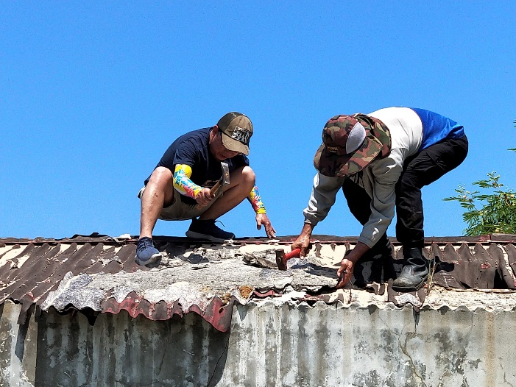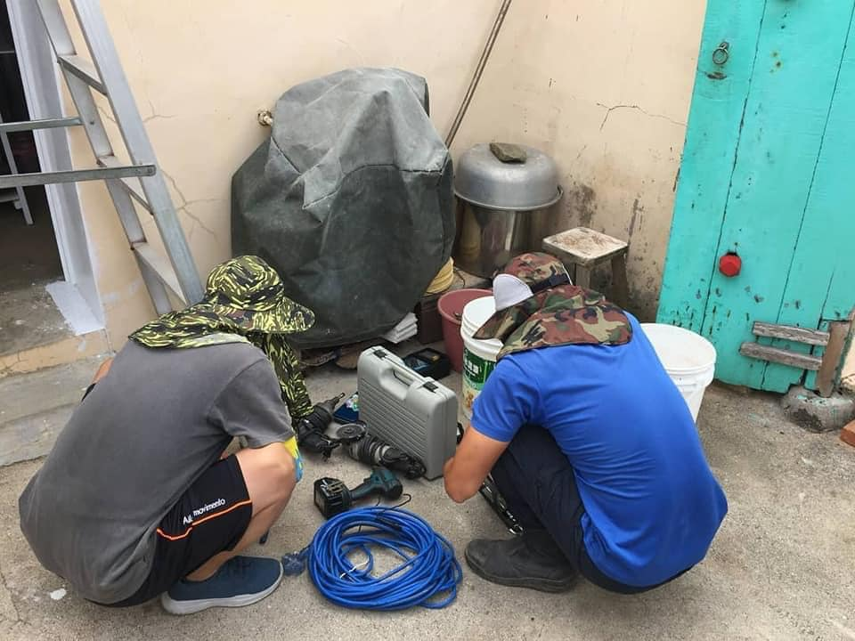

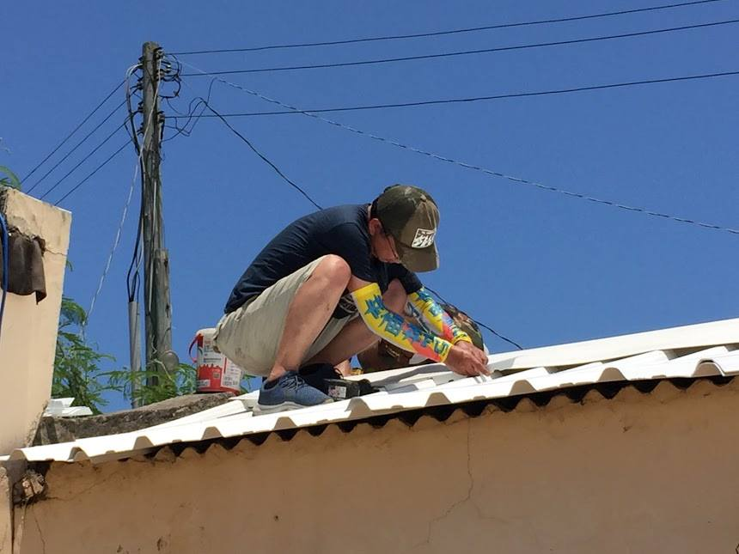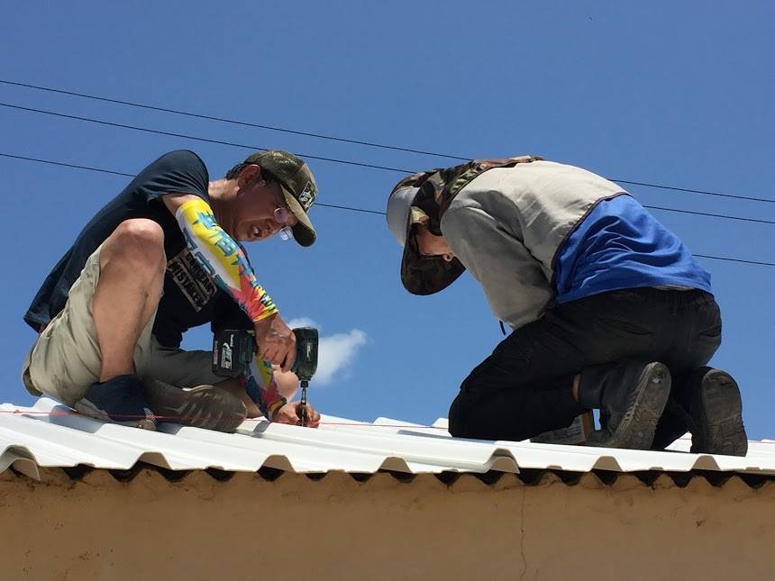

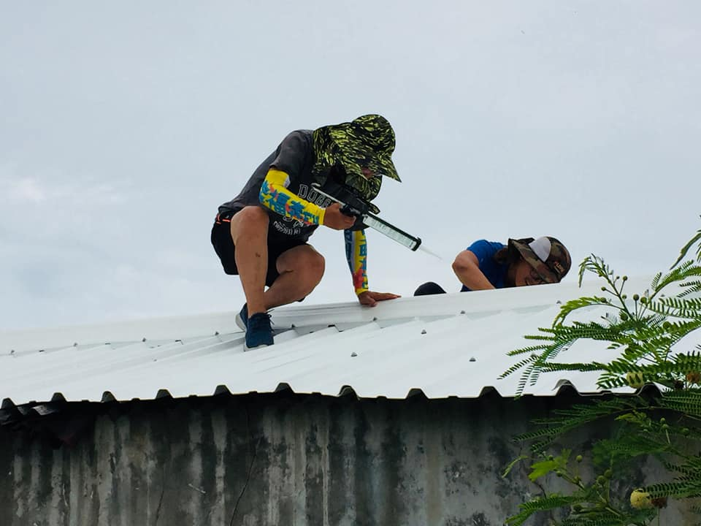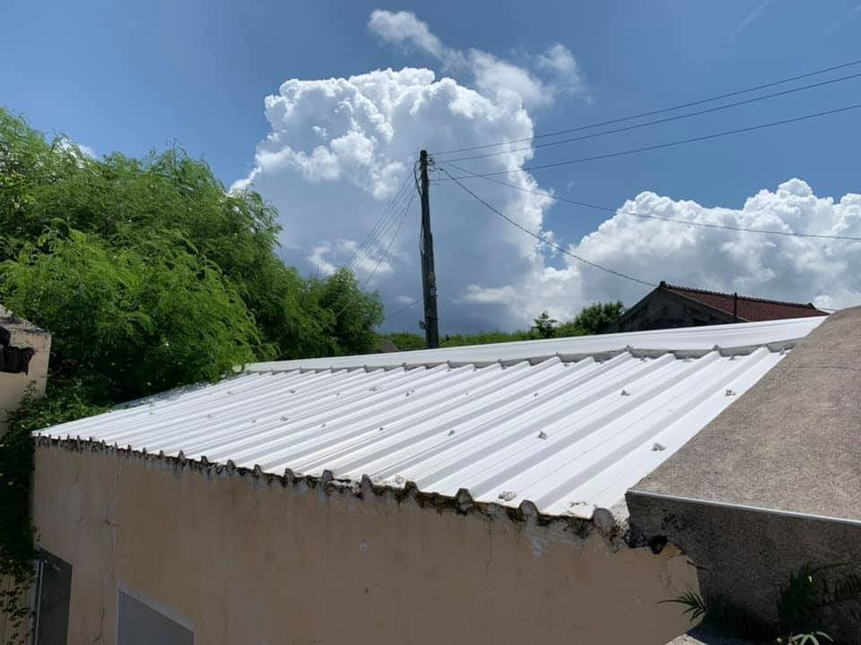

社區照顧關懷據點
110年度據點名冊
編號 | 鄉、市 | 承辦單位名 稱 | 提供服務內容
編號 | 鄉、市 | 承辦單位名 稱 | 電話問安 | 關懷訪視 | 健康促進 | 餐飲加值 | 長照C站 | 備註
1 | 馬公市 | 光明里  辦公處 | ˇ | ˇ | ˇ | ˇ | ˇ
2 | 馬公市 | 朝陽社區發展協會 | ˇ | ˇ | ˇ | ˇ | ˇ
3 | 馬公市 | 西衛社區發展協會 | ˇ | ˇ | ˇ | - | -
4 | 馬公市 | 光榮社區發展協會 | ˇ | ˇ | ˇ | - | - | 每季共餐1次
5 | 馬公市 | 興仁社區發展協會 | ˇ | ˇ | ˇ | ˇ | ˇ
6 | 馬公市 | 照顧服務協會-復興站 | ˇ | ˇ | ˇ | ˇ | ˇ
7 | 馬公市 | 菜園社區發展協會 | ˇ | ˇ | ˇ | ˇ | ˇ
8 | 馬公市 | 烏崁社區發展協會 | ˇ | ˇ | ˇ | ˇ | ˇ
9 | 馬公市 | 鐵線社區發展協會 | ˇ | ˇ | ˇ | ˇ | ˇ
10 | 馬公市 | 嵵裡社區發展協會 | ˇ | ˇ | ˇ | - | - | 每月共餐1次
11 | 馬公市 | 虎井社區發展協會 | ˇ | ˇ | ˇ | - | -
12 | 馬公市 | 鎖港社區發展協會 | ˇ | ˇ | ˇ | ˇ | ˇ
13 | 馬公市 | 五德社區發展協會 | ˇ | ˇ | ˇ | ˇ | ˇ
14 | 馬公市 | 東文社區發展協會 | ˇ | ˇ | ˇ | ˇ | ˇ
15 | 馬公市 | 石泉社區發展協會 | ˇ | ˇ | ˇ | - | -
16 | 馬公市 | 東衛社區發展協會 | ˇ | ˇ | ˇ | - | -
17 | 馬公市 | 風櫃社區發展協會 | ˇ | ˇ | ˇ | - | -
18 | 馬公市 | 案山社區發展協會 | ˇ | ˇ | ˇ | - | -
19 | 馬公市 | 重光社區發展協會 | ˇ | ˇ | ˇ | ˇ | -
20 | 湖西鄉 | 湖西社區發展協會 | ˇ | ˇ | ˇ | ˇ | ˇ
21 | 湖西鄉 | 湖東社區發展協會 | ˇ | ˇ | ˇ | - | - | 每月共餐1次
22 | 湖西鄉 | 鼎灣社區發展協會 | ˇ | ˇ | ˇ | ˇ | ˇ
23 | 湖西鄉 | 城北村  辦公處 | ˇ | ˇ | ˇ | - | -
24 | 湖西鄉 | 北寮社區  發展協會 | ˇ | ˇ | ˇ | ˇ | ˇ
25 | 湖西鄉 | 隘門社區  發展協會 | ˇ | ˇ | ˇ | ˇ | ˇ
26 | 湖西鄉 | 照顧服務協會-龍門站 | ˇ | ˇ | ˇ | ˇ | ˇ
27 | 湖西鄉 | 沙港村  辦公處 | ˇ | ˇ | ˇ | - | -
28 | 湖西鄉 | 菓葉社區發展協會 | ˇ | ˇ | ˇ | ˇ | ˇ
29 | 湖西鄉 | 白坑社區  發展協會 | ˇ | ˇ | ˇ | ˇ | -
30 | 白沙鄉 | 照顧服務協會-港子站 | ˇ | ˇ | ˇ | ˇ | ˇ
31 | 白沙鄉 | 平安基金會-講美站 | ˇ | ˇ | ˇ | - | -
32 | 白沙鄉 | 赤崁社區發展協會 | ˇ | ˇ | ˇ | - | - | 每季共餐1次
33 | 白沙鄉 | 白沙鄉惜福長青協會 | ˇ | ˇ | ˇ | - | - | 每月共餐2次
34 | 白沙鄉 | 後寮社區發展協會 | ˇ | ˇ | ˇ | ˇ | ˇ | 每周共餐3次  9/1起每周共餐4次
35 | 白沙鄉 | 小赤社區發展協會 | ˇ | ˇ | ˇ | ˇ | ˇ
36 | 白沙鄉 | 中屯社區發展協會 | ˇ | ˇ | ˇ | ˇ | ˇ
37 | 西嶼鄉 | 內垵社區發展協會 | ˇ | ˇ | ˇ | - | -
38 | 西嶼鄉 | 合界社區發展協會 | ˇ | ˇ | ˇ | - | -
39 | 西嶼鄉 | 竹灣社區發展協會 | ˇ | ˇ | ˇ | - | -
40 | 西嶼鄉 | 大池社區發展協會 | ˇ | ˇ | ˇ | - | -
41 | 西嶼鄉 | 橫礁社區發展協會 | ˇ | ˇ | ˇ | - | - | 每月共餐1次
42 | 西嶼鄉 | 愛憶協會  外垵據點 | ˇ | ˇ | ˇ | - | -
43 | 七美鄉 | 南港社區  發展協會 | ˇ | ˇ | ˇ | ˇ | -
44 | 七美鄉 | 西湖社區發展協會 | ˇ | ˇ | ˇ | ˇ | ˇ
45 | 七美鄉 | 中和村  辦公處 | ˇ | ˇ | ˇ | ˇ | ˇ
46 | 七美鄉 | 東湖社區發展協會 | ˇ | ˇ | ˇ | ˇ | ˇ
47 | 七美鄉 | 平和社區發展協會 | ˇ | ˇ | ˇ | ˇ | ˇ
48 | 望安鄉 | 西安社區發展協會 | ˇ | ˇ | ˇ | ˇ | ˇ
49 | 望安鄉 | 花嶼社區發展協會 | ˇ | ˇ | ˇ | ˇ | ˇ
50 | 望安鄉 | 東安社區發展協會 | ˇ | ˇ | ˇ | ˇ | -
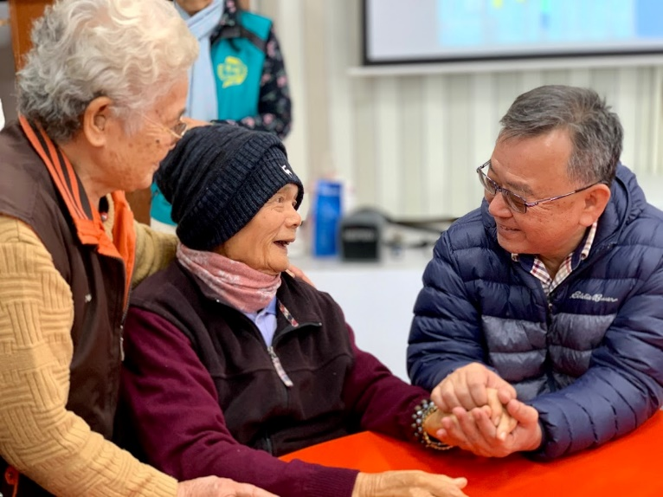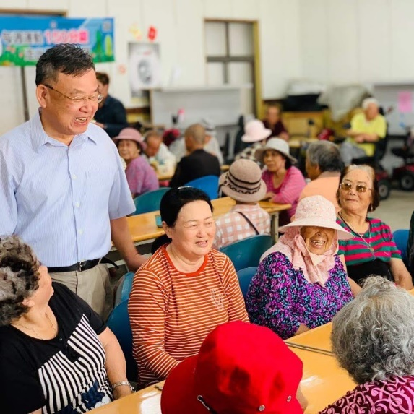

經費爭取面向
七美多功能長照服務據點
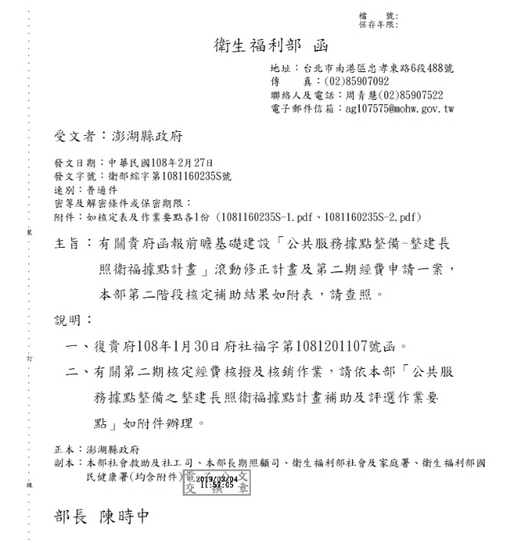

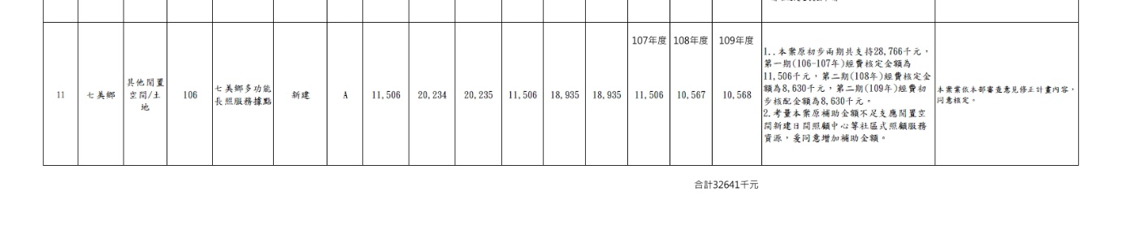

獎助布建住宿式長照機構公共化資源計畫核定
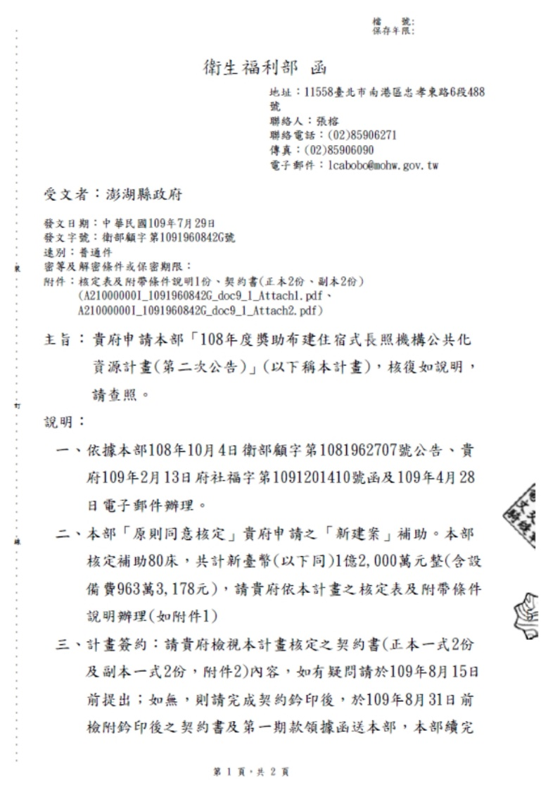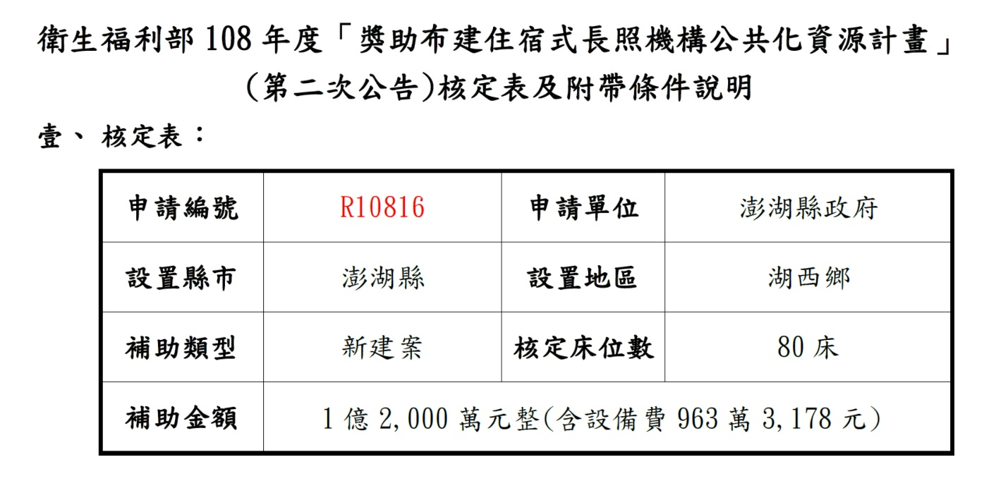
實物銀行
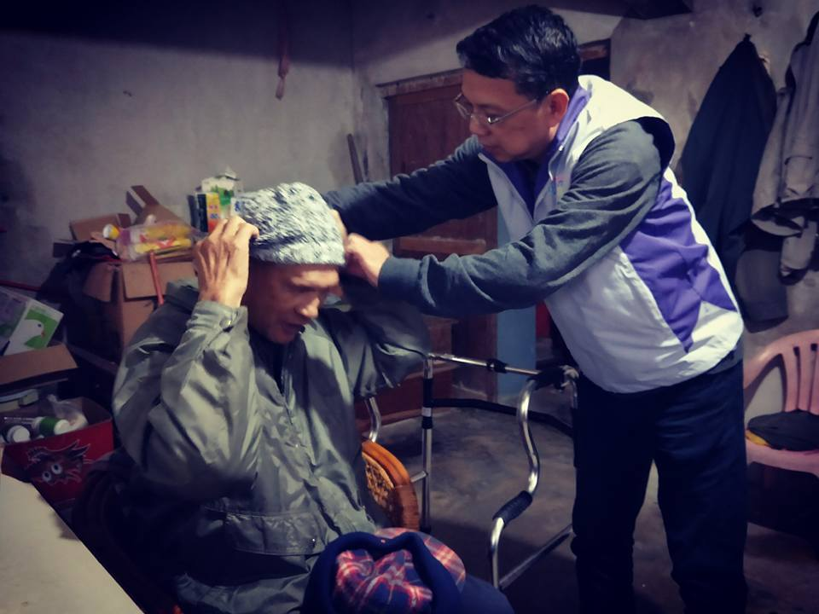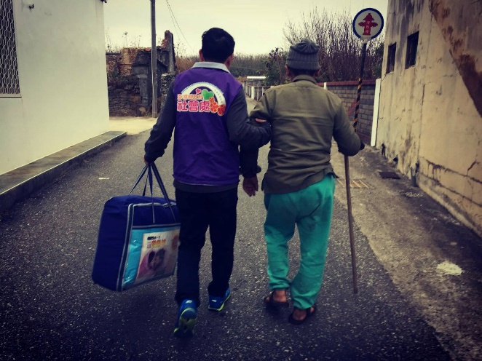
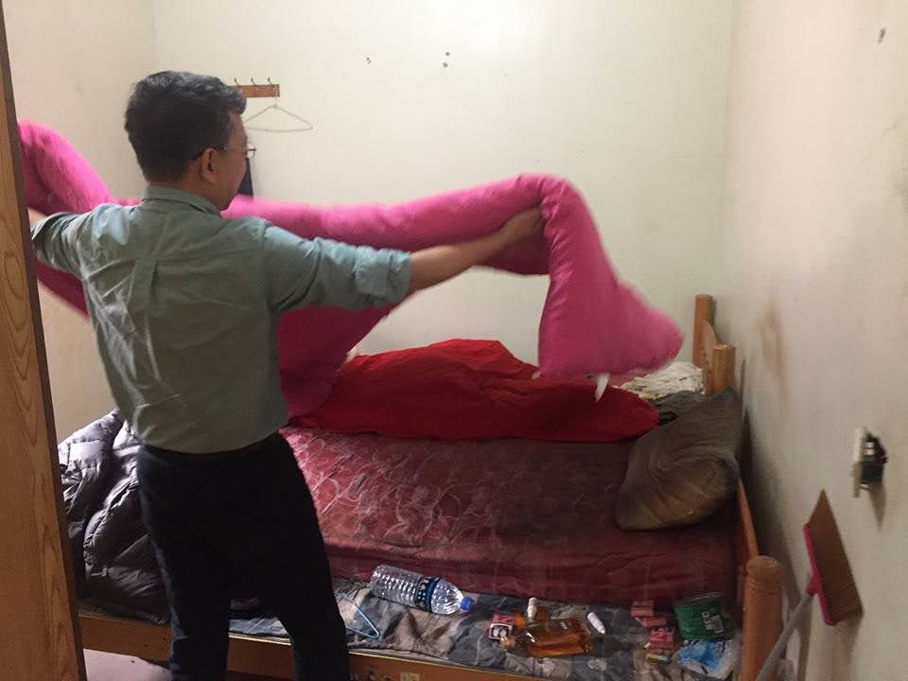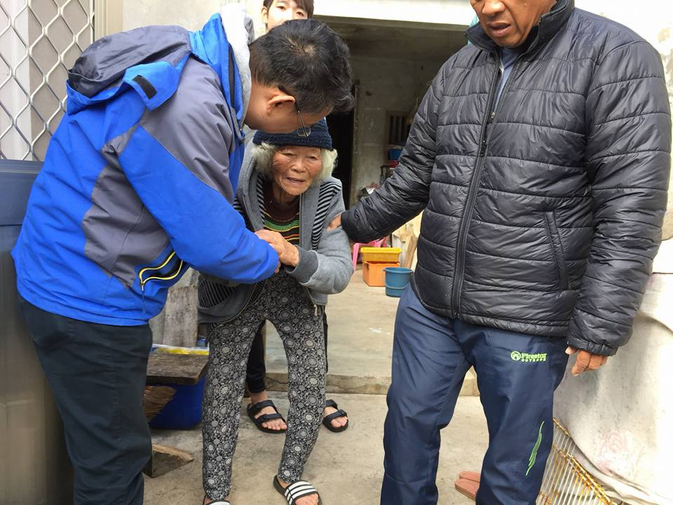

家庭照顧者支持服務計畫
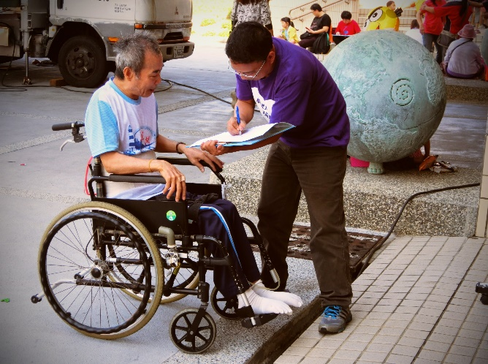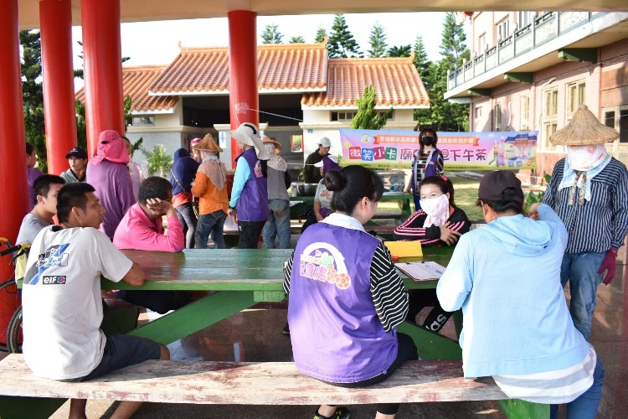

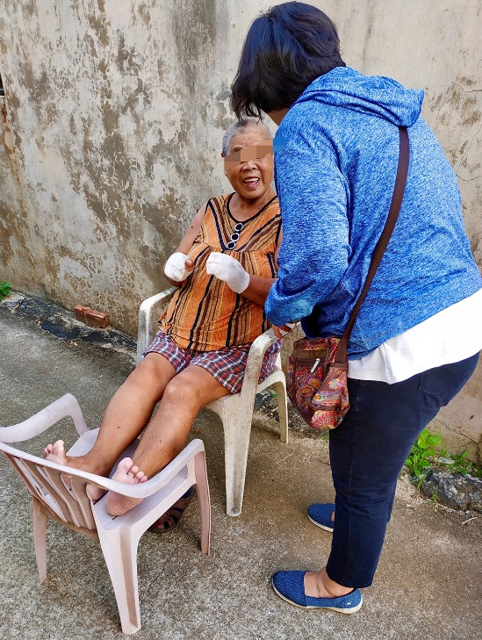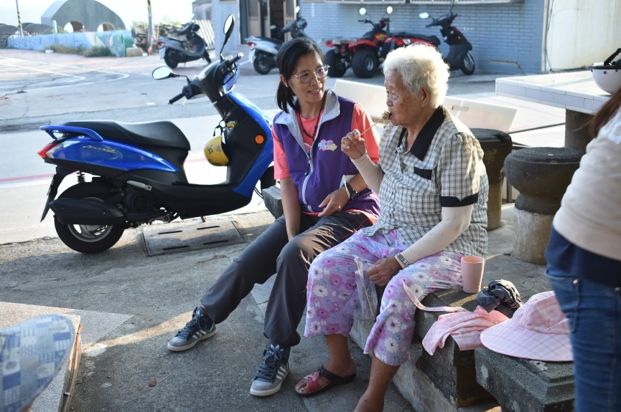

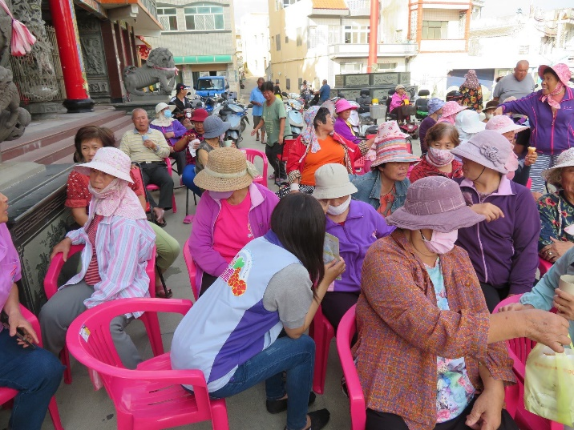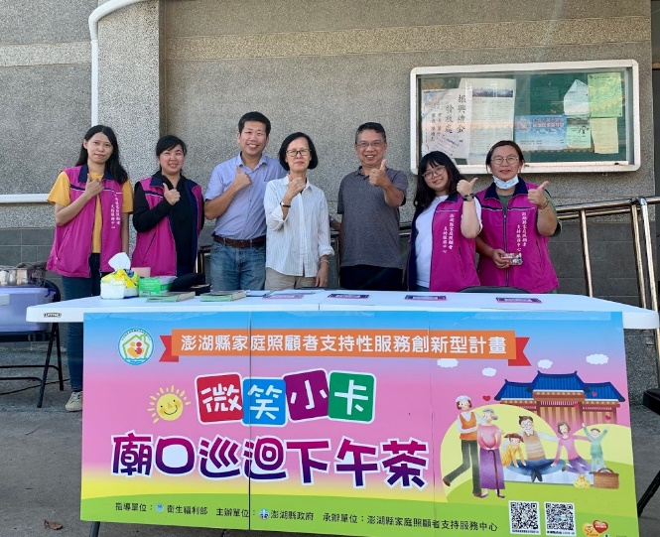

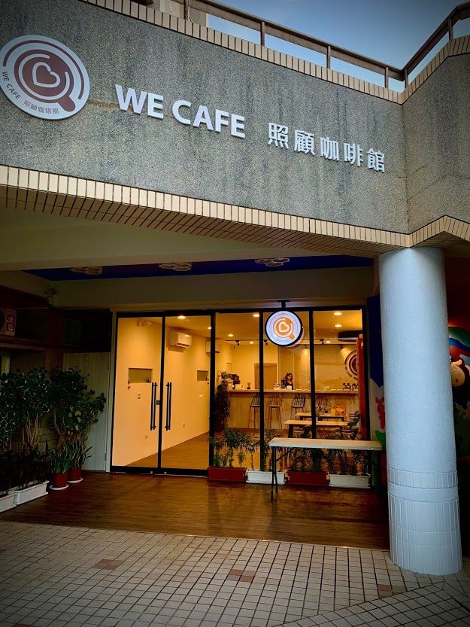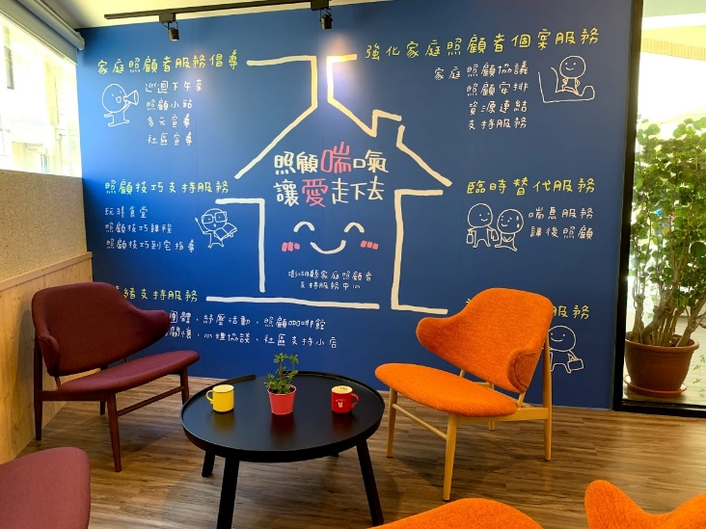

得獎紀錄
